НАЦІОНАЛЬНИЙ ТЕХНІЧНИЙ УНІВЕРСИТЕТ УКРАЇНИ
«КИЇВСЬКИЙ ПОЛІТЕХНІЧНИЙ ІНСТИТУТ»
Кафедра Автоматизованих Систем Обробки Інформації і Управління

КУРСОВА РОБОТА
з предмету «Основи програмування»
на тему: Пошук максимального потоку в мережі

Студента 1 курсу ІП-61 групи
напряму підготовки Програмне забезпечення інформаційних управляючих систем та технологій
спеціальності Інженерія програмного
забезпечення Язенка М.С.
Керівник доц.Муха І.П.

Національна оцінка ___________________
Кількість балів: __________Оцінка: ECTS _____

Члени комісії
 | (підпис) |  | (вчене звання, науковий ступінь, прізвище та ініціали)
 | (підпис) |  | (вчене звання, науковий ступінь, прізвище та ініціали)

Київ — 2017 рік

Національний технічний університет України “КПІ”
Кафедра автоматизованих систем обробки інформації і управління
Дисципліна Основи програмування
Напрям "Інженерія програмного забезпечення"

Курс 1 Група ІП-61 Семестр 2

ЗАВДАННЯ
на курсову роботу студента
Язенка Михайла Сергійовича
- Тема роботи: Пошук максимального потоку в мережі.
- Строк здачі студентом закінченої роботи: _____________________________
- Вихідні дані до роботи: Максимальний потік між джерелом та стоком, для методу Форда-Фалкерсона. Максимальний потік між кожною парою вершин, для методу Гоморі-Ху.
- Зміст розрахунково-пояснювальної записки (перелік питань, які підлягають розробці): ________________________________________________________
_________________________________________________________________
_________________________________________________________________
- Перелік графічного матеріалу ( з точним зазначенням обов’язкових креслень ): _______________________________________________________
_________________________________________________________________
_________________________________________________________________
- Дата видачі завдання: ______________________________________________

Календарний план

№ п/п | Назва етапів курсової роботи | Термін виконання етапів роботи | Підписи керівника, студента
1. | Отримання теми курсової роботи
2. | Підготовка ТЗ
3. | Пошук та вивчення літератури з питань курсової роботи
4. | Розробка алгоритму вирішення задачі
6. | Узгодження алгоритму з керівником
5. | Розробка сценарію роботи програми
6. | Узгодження сценарію роботи програми з керівником
7. | Узгодження з керівником інтерфейсу користувача
8. | Розробка програмного забезпечення
9. | Налагодження розрахункової частини програми
10. | Розробка та налагодження інтерфейсної частини програми
11. | Узгодження з керівником набору тестів для контрольного прикладу
12. | Тестування програми
13. | Підготовка пояснювальної записки
14. | Здача курсової роботи на перевірку
15. | Захист курсової роботи

Студент
 | _{(підпис)} |  | _{(прізвище, ім’я, по батькові)}

Керівник |  |  | Муха І. П.
 | _{(підпис)} |  | _{(прізвище, ім’я, по батькові)}

"___" __________________ 20__ р.

Анотація
Пояснювальна записка до курсової роботи: 110 сторінок, 16 рисунків, 6 таблиць, 2 посилання.
Об’єкт дослідження: задача пошуку максимального потоку в мережі.
Мета роботи: дослідження методів пошуку максимального потоку мережі, створення програмного забезпечення для реалізації цієї задачі наступними методами: Форда-Фалкерсона та Гоморі-Ху.
Виконана програмна реалізація методів Форода-Фалкерсона то Гоморі-Ху для пошуку максимального потоку. Також програма будує графічне представлення заданої мережі, та проміжних мереж.

МЕТОД ФОРДА-ФАЛКЕРСОНА, МЕТОД ГОМОРІ-ХУ

Зміст
Вступ 7
1 Постановка задачі 8
2 Теоретичні викладки 9
2.1 Поняття мережі 9
2.2 Метод Форда-Фалкерсона 9
2.3 Метод Гоморі-Ху 10
3 Опис алгоритмів 12
3.1 Загальний алгоритм 12
3.2 Метод Форда-Фалкерсона 12
3.3 Метод Гоморі-Ху 14
4 Опис програмного забезпечення 17
4.1 Опис функціональної структури програмного забезпечення 17
4.2 Опис функцій частин програмного забезпечення 18
4.2.1 Користувацькі функції 18
4.2.2 Стандартні функції 26
5 Тестування програмного забезпечення 28
5.1 План тестування 28
5.2 Приклади тестування 28
6 Інструкція користувача 34
6.1 Призначення програми 34
6.2 Вимоги до системи 34
6.3 Інструкція по роботі з програмою 34
7 Аналіз результатів 37
Висновки 41
Перелік посилань 42
Додатки 43
Додаток А 43
Додаток Б 46
Б.1 MyForm.h 47
Б.2 MyForm.cpp 57
Б.3 MyForm_.h 58
Б.4 MyForm_.cpp 72
Б.5 PictureForm.h 72
Б.6 PictureForm.cpp 74
Б.7 Ford.hpp 74
Б.8 Ford.cpp 75
Б.9 stack.hpp 81
Б.10 stack.cpp 82
Б.11 Gomory.hpp 83
Б.12 Gomory.cpp 84
Б.13 queue.hpp 95
Б.14 queue.cpp 96
Б.15 graph.hpp 97
Б.16 graph.cpp 99
Б.17 input.hpp 100
Б.18 input.cpp 101
Б.19 output.hpp 104
Б.20 output.cpp 105
Б.21 dynamic_array.hpp 107
Б.22 globals.hpp 108
Б.23 stdafx.hpp 109

Вступ
Завданням даної курсової роботи є вивчення та автоматизація алгоритмів пошуку максимального потоку в мережі. Дана задача була розв’язана наступними методами: методом Форда-Фалкерсона[Томас Х. Кормен і др. Алгоритмы: поубдова та аналіз. — 2-е изд. — М.: «Вильямс», 2006. — С. 1296.], методом Гоморі-Ху[Н.Кристофидес Теорія графів. Алгоритмічний підхід. М.: Мир, 1978, 432 стр.].
Дане програмне забезпечення може широко використовуватись для з’ясування максимального потоку в мережах.

Постановка задачі
Розробити програмне забезпечення, що буде знаходити максимальний потік для заданої мережі наступними методами:
- метод Форда-Фалкерсона;
- метод Гоморі-Ху.
Вхідними даними для даної роботи є перелік ребер графу з вказаною пропускною здатністю.
Вихідними даними для даної роботи є:
- максимальний потік між джерелом і стоком, для методу Форда-Фалкерсона;
- максимальний потік між кожною парою вершин, для методу Гоморі-Ху;
- Графічне представлення заданої мережі;
- Статистичні данні для данних методів.

Теоретичні викладки

Поняття мережі
Потоковою мережею називається граф, кожне ребро якого має дві характеристики: пропускна здатність та поточний потік.
Джерелом мережі називається вершина, з якої надходить потік.
Стоком мережі називається вершина, в яку надходить потік.
Потоком мережі називається сумма потоків ребер, які інцидентні стоку.
Розріз графа складає множина дуг, які з’єднують підмножини вершин, утворених внаслідок розбиття вершин графа на дві неперетинні множини.
В потоковій мережі вершини джерело та стік знаходяться в різних підмножинах вершин, утворених внаслідок розрізу графа.
Мінімальним розрізом мережі є розріз, пропускна здатність якого серед всіх можливих розрізів мережі мінімальна.
Конденсацією графу відносно двох підмножин графу називається «об’єднання» однієї з підмножин в одну вершину, при цьому утворені паралельні ребра «об’єднуються» в одне ребро, пропускна здатність якого дорівнює сумі пропускних здатностей «об’єднаних» ребер.
Об’єднуючою вершиною називається вершина яка була утворена внаслідок конденсування графу.

Метод Форда-Фалкерсона
Метод Форда-Фалкерсона використовується для знаходження максимального потоку між двома вершинами, які називаються джерелом і стоком.
Метод базується на теоремі про максимальний потік, яка стверджує, що в будь-якій мережі максимальне значення сумарного потоку на кінцевих дугах дорівнює мінімальній пропускній здатності розрізу.
Алгоритм методу полягаю в тому, щоб на кожній ітерації знаходити шлях від джерела та стоку, і зібльшувати поточний потік пройдених ребер на максимально можливе значення. Таким чином потік в інцидентних стоку та джерелу ребрах постійно збільшується, що і дозволяє визначити максимальний потік мережі.
Більша чатина час роботи алгоритму витрачається на пошук вглиб і збільшенням потоку вздовж знайденого шляху.

Метод Гоморі-Ху
Метод Гоморі-Ху використовується для знаходження максимального потоку між кожною парою вершин.
Для знаходження максимального потоку між кожною парою вершин можна використати $\frac{n*(n-1)}{2}$, де $n$ – кількість вершин, ітерацію метода Форда-Фалкерсона, що не є дуже ефективним. Для того щоб уникнути такої кількості ітерацій був створений метод Гоморі-Ху, який використовую лише $n-1$, де $n$ – кількість вершин, ітерацію метода Форда-Фалкерсона, який є ефективнішим в $\frac{n}{2}$ разів.
Головна ідея методу полягає в конденсуванні мереж відносно мінімального розрізу, який можна отримати за допомогою методу Форда-Фалкерсона, використовуючи теорему про максимальний потік в мережі, яка полягає в тому, що максимальний потік в мережі дорівнює її мінімальному розрізу.
Знайшовни перелік вершин які входять до підмножин мінімального розрізу необхідно сконденсувати граф відносно першої та другої множини. Внаслідок цього утворюється два нових графи, які стають вершинами результуючого графу Гоморі-Ху, а пропускна здатність ребра яка з’єдную ці вершини-графи дорівнює значенню максимального потоку.
При зміні результуючого графу Гоморі-Ху необхідно слідкувати за суміжністю сконденсованої вершини-графу і іншими, утвореними раніше вершинами-графами
Далі необхідно знайти такий граф, який містить дві, або більше не об’єднуючі вершини. І повторити наведені вище дії.
Алгоритм методу закінчується тоді коли відсутні вершини-графи які містять дві або більше не об’єднуючі вершини.
Далі, отримавши потоково-еквівалентний результуючий граф Гоморі-Ху, легко знайти максимальний потік між кожною парою вершин пошуком вглиб.

Опис алгоритмів

Загальний алгоритм
- ПОЧАТОК
- КРОК 1
  - Зчитати метод розв’язання
  - Зчитати мережу:
    - Зчитати тип мережі
    - Зчитати кількість вершин та ребер
    - Цикл по реберам:
      - Зчитати початок, кінець і пропускну здатність ребра
- КРОК 2
  - ЯКЩО обраний метод Форда-Фалерсона, ТО обробити дані згідно методу Форда-Фалкерсона. ІНАШКЕ обробити дані згідно методу Гоморі-Ху
- КРОК 3
  - Вивести результати обраного методу
- КІНЕЦЬ

Метод Форда-Фалкерсона
in – джерело мережі
out – стік мережі
- ПОЧАТОК
- КРОК 1
- КРОК 2
  - ЯКЩО джерело не вказано:
    - Цикл по вершинам:
      - ЯКЩО вершина не має ребер, які входять в вершину, ТО in = цій вершині, перейти до КРОКУ 3
  - ЯКЩО джерело не знайдено, ТО вивести повідомлення про помилку
- КРОК 3
  - ЯКЩО стік не вказаний:
    - Цикл по вершинам:
      - Якщо вершина не має ребер, які виходять з нього, ТО out = цій вершині, перейти до КРОКУ 4
  - ЯКЩО стік не знайдений, ТО вивести повідомлення про помилку
- КРОК 4
  - Пошук шляху між джерело та стоком:
    - Знайти шлях між джерелом та стіком, при умові, що можна рухатися вздовж напрямку ребра, якщо воно не перенасичене, і можна рухатися в протилежну сторону напрямку ребра, якщо воно не порожнє.
    - Шлях занести в стек.
  - ЯКЩО шлях не знайдено то перейти до КРОКУ 7.
- КРОК 5
  - Змінити потоки вздовж знайденого шляху:
    - Знайти максимальне значення на яке може бути змінений потік
    - Додати це значення до поточного потоку ребер, які є в шляху і які напрямленні вздовж руху потоку
    - Відняти це значення від поточного потоку ребер, які є в шляху і які напрямленні в протилежну сторону руху потоку
- КРОК 6
  - Перейти до КРОКУ 4
- КРОК 7
  - Знайти поточне значення потоку:
    - Цикл по ребрам:
      - Якщо поточне ребро інцидентне стоку ТО додати його потік до поточного значення потоку
    - Повернути значення поточного потоку.
- КІНЕЦЬ

Метод Гоморі-Ху
Вважаємо, що введений граф - graph
Current_graph – поточний граф
Max_stream – значення максимального потоку
Result_graph – результуючий граф Гоморі-Ху
First_half_graph – перший граф, отриманий конденсуванням графу Current_graph
Second_half_graph – другий граф, отриманий конденсуванням графу Current_graph
S – будемо називати вершину, яка є об’єднанням декількох вершин
Union_vertex – будемо називати вершину, яка об’єднує графи-вершини Result_graph
- ПОЧАТОК
- КРОК 1
  - Current_graph = graph
- КРОК 2
  - ЯКЩО поточний граф містить одне ребро, ТО перейти до КРОКУ 6
- КРОК 3
  - Обробити алгоритмом Форда-Фалкерсона Current_graph
  - Max_stream = результат алгоритму Форда-Фалкерсона
  - Знайти мінімальний розріз Current_graph:
    - Знайти всі вершини до яких можна дістатися з джерела
- КРОК 4
  - Сконденсувати два графи відносно знайденого мінімального розрізу:
    - Перший сконденсований граф (First_half_graph):
      - Об’єднати вершини, які є мінімальним розрізом, в одну S вершину з індексом, який дорівнює індексу вершини Result_graph, яка містить Current_graph
      - Паралельні ребра об’єднати в одне, а значення пропускної здатності встановити як суму значень пропускних здатностей об’єднаних ребер
    - Другий сконденсований граф (Second_half_graph):
      - Об’єднати вершини, які не є мінімальним розрізом, в одну S вершину з індексом, який дорівнює індексу вершини Result_graph, яка містить Current_graph
      - Паралельні ребра об’єднати в одне, а значення пропускної здатності встановити як суму значень пропускних здатностей об’єднаних ребер
- КРОК 5
  - Позначити First_half_graph і Second_half_graph графи як вершини Result_graph
  - Створити ребро між графами First_half_graph і Second_half_graph
  - Встановити пропускну спроможність утвореного ребра = Max_stream
  - Позначити Union_vertex = поточна кількість вершин Result_graph
  - Встановити перший сконденсований граф на місце Current_graph в Result_graph
  - Змінити ребра Result_graph:
    - Цикл по ребрам Result_graph:
      - ЯКЩО ребро інцидентне першому сконденсованому графу І First_half_graph не містить Union_vertex, зазначеної в поточному ребрі, ТО в поточному ребрі вказати, замість First_half_graph – Second_half_graph
- КРОК 6
  - Знайти граф в Result_graph, який містить більш ніж дві не S вершини
  - Current_graph = знайдений граф
- КРОК 7
  - ЯКЩО граф на КРОЦІ 6 не знайдено, ТО перейти до КРОКУ 8, ІНАКШЕ перейти до КРОКУ 2
- КРОК 8
  - Цикл по вершинам Result_graph:
    - Знайти не S вершину в заданому графі
    - Замінити вершину-граф на вершину знайдену в пункті 9.1.1.
  - Знайти максимальний потік між кожною парою вершин Result_graph:
    - Взяти дві вершини між якими ще не встановлене значення максимального потоку
    - ЯКЩО пара вершин не знайдена, ТО перейти до пункту КРОКУ 9, ІНАКШЕ:
      - Знайти шлях між парою вершин
      - Знайти мінімальне значення потоку ребра на шляху знайденому в пункті 9.2.2.1.
      - Значення максимального потоку між заданими вершинам = значенню знайденому в пункті 9.2.2.2.
- КРОК 9
  - Повернути матрицю максимальних потоків
- КІНЕЦЬ

Опис програмного забезпечення

Опис функціональної структури програмного забезпечення
Проект містить головний файл, 9 файлів реалізації, 10 заголовних файлів та три заголовних файлів для інтерфейсу.
Функціональна структура програмного забезпечення представлена на рисунку 4.1 (синім кольором позначена інтерфейсна частина, червоним - методи).
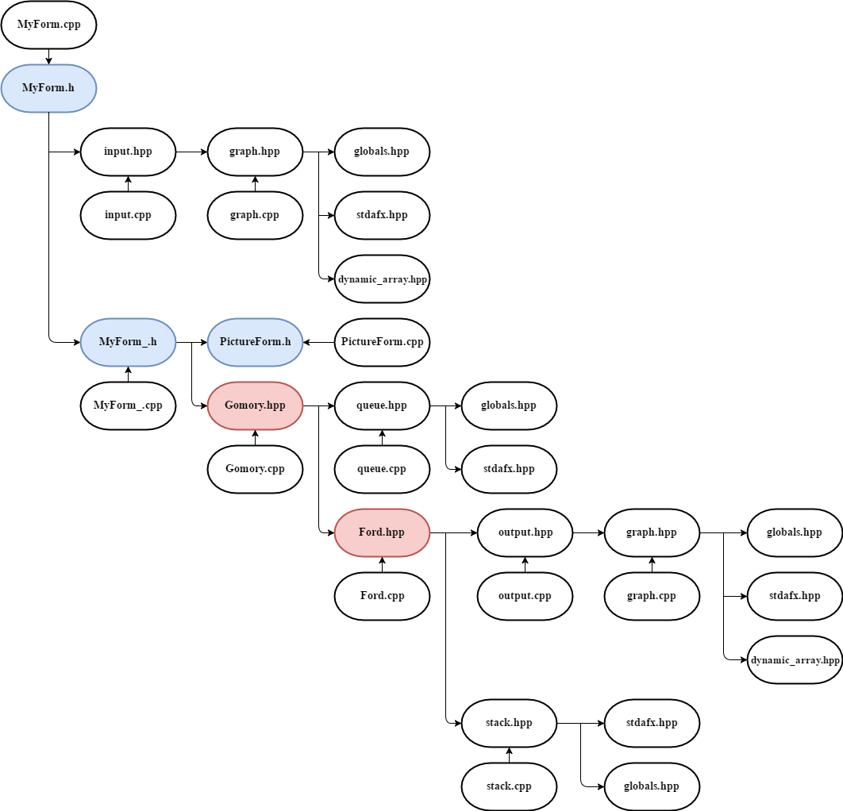
Рисунок 4.1 - Функціональна структура програмного забезпечення

Опис функцій частин програмного забезпечення

Користувацькі функції
Особливості та деталі кожної функції наведені у таблиці 4.1.
Таблиця 4.1 - Специфікація функцій
№ п/п | Назва классу | Назва функції | Призначення функції | Опис вхідних параметрів | Опис вихідних параметрів | Заголовний файл
1 |  | create_array | Створення динамічної матриці nxm | n – кількість рядків, m – кількість стовпчиків | Подвійний покажчик на матрицю | dynamic_array.hpp
2 |  | delete_array | Звільнення пам’яті від динамічної матриці nxm | arr – матриця;  n – кількість рядків. |  | dynamic_array.hpp
3 |  | Ford | Метод Форда-Фалкерсона | file_name – назва файлу;  gr – покажчик на мережу;  iterations – змінна в якій потрібно зберегти кількість ітерацій;  in – джерело;  out – стік. | Максимальний потік між джерелом та стоком. | Ford.hpp

Продовження таблиці 4.1
№ п/п | Назва классу | Назва функції | Призначення функції | Опис вхідних параметрів | Опис вихідних параметрів | Заголовний файл
4 |  | Ford | Метод Форда-Фалкерсона | f – покажчик на файл;  gr – покажчик на мережу;  in – джерело;  out – стік. | Максимальний потік між джерелом та стоком. | Ford.hpp
5 |  | def_ss | Знайти джерело або стік мережі | mode – 0 знайти джерело, 1 – знайти стік;  gr – покажчик на граф. | Номер вершини яка є джерелом, або стоком | Ford.hpp
6 |  | DFS_Ford | Пошук шляху між джерелом та стоком. | gr – граф;  с_v – поточна вершина;  out – стік;  max – поточне максимальне значення на яке може змінитися потік;  visit – масив відвіданих вершин;  stack – стек обходу вглиб. | true - якщо шлях знайдений, false – інакше. | Ford.hpp
Продовження таблиці 4.1
№ п/п | Назва классу | Назва функції | Призначення функції | Опис вхідних параметрів | Опис вихідних параметрів | Заголовний файл
7 |  | def_stream | Визначає потік мережі | gr – покажчик на мережу;  s_v – стік. | Поточний потік мережі | Ford.hpp
8 |  | cg_stream | Змінює потік в ребрах вздовж знайденого шляху | gr – покажчик на мережу;  value – значення яким потрібно змінити потік;  head – покажчик на голову стеку;  f – покажчик на файл |  | Ford.hpp
9 |  | Gomory | Алгоритм Гоморі-Ху | file_name – назва файла;  gr – мережа. |  | Gomory.hpp
10 |  | recurs_Gomory | Рекурсивна функція для алгоритму Гоморі-Ху | gr_result – покажчик на результуючий граф;  graphs – масив графів, які є вершинами результуючого графу;  ver –номер поточного графу;  f_output – файл |  | Gomory.hpp
Продовження таблиці 4.1
№ п/п | Назва классу | Назва функції | Призначення функції | Опис вхідних параметрів | Опис вихідних параметрів | Заголовний файл
11 |  | if_end_recurs | Функція для виходу з рекурсивної функції Гоморі. | gr – покажчик на граф. | true – якщо потрібно завершити рекурсію, інакше - false | Gomory.hpp
12 |  | find_not_union_vers | Знаходить перші дві вершини, які не є об’єднанням інших. | gr – покажчик на граф. | Покажчик на масив с двома вершинами | Gomory.hpp
13 |  | find_not_union_ver | Знаходить першу вершину, яка не є об’єднанням інших. | gr – покажчик на граф. | Номер вершини | Gomory.hpp
14 |  | def_min_cut | Визначення мінімального розрізу графу | gr – покажчик на граф (який був оброблений алгоритмом Форда-Фалкерсона);  in – джерело мережі. | Вектор вершин які входять в мінімальний розріз. | Gomory.hpp
Продовження таблиці 4.1
№ п/п | Назва классу | Назва функції | Призначення функції | Опис вхідних параметрів | Опис вихідних параметрів | Заголовний файл
15 |  | condense | Конденсує граф відносно вектора вершин | gr – покажчик на граф;  half – false отримати перший сконденсований граф(об’єднання вершин які вказані в vect);  vect – вектор вершин;  ver – номер графу. | Покажчик на сконденсований граф | Gomory.hpp
16 |  | cg_adj | Змінює суміжність вершин результуючого графу. | gr_result – покажчик на результуючий граф;  graphs – покажчик на масив графів, які є вершинами результуючого графу;  ver – вершина відносно якої потрібно змінити суміжність; |  | Gomory.hpp
Продовження таблиці 4.1
№ п/п | Назва классу | Назва функції | Призначення функції | Опис вхідних параметрів | Опис вихідних параметрів | Заголовний файл
17 |  | find_in_vect | Знайти число у векторі | vect – покажчик на вектор чисел;  num – число. | true – число знайдено, інакше – false. | Gomory.hpp
18 |  | DFS_Gomory | Пошук вглиб для визначення максимальних потоків між парами вершин результуючого графу. | gr – покажчик на результуючий граф;  start – початкова вершина;  prev – попередня вершина;  in – номер поточної вершини; |  | Gomory.hpp
19 |  | create_graph | Виділити пам’ять під граф | n_vertexes – кількість вершин;  n_edges – кількість ребер;  or – чи є граф орієнтованим. | Покажчик на утворений граф. | graph.hpp
20 |  | delete_graph | Звільнити пам’ять від графу. | gr – покажчик на граф. |  | graph.hpp
Продовження таблиці 4.1
№ п/п | Назва классу | Назва функції | Призначення функції | Опис вхідних параметрів | Опис вихідних параметрів | Заголовний файл
21 |  | g_e | Визначити номер ребра графу. | out – кінець ребра;  in – початок ребра;  gr – покажчик на граф;  or – шукати ребро для орієнтованого графу. | Номер ребра. | graph.hpp
22 |  | g_id | Визначити номер вершини за її назвою. | ver – структура вершини;  gr – покажчик на граф. | Номер вершини. | graph.hpp
23 |  | g_n | Визначити назву вершини для виведення. | ver – структура вершини;  buf – масив символів. | Вигляд вершини для виведення. | graph.hpp
24 |  | adj | Визначити матрицю суміжності графу. | gr – покажчик на граф. | Матрицю суміжності. | graph.hpp
25 |  | input | Зчитати граф з файлу. | file_name – назва файлу;  gr – покажчик на граф. |  | input.hpp
Продовження таблиці 4.1
№ п/п | Назва классу | Назва функції | Призначення функції | Опис вхідних параметрів | Опис вихідних параметрів | Заголовний файл
26 |  | input_char | Зчитати граф з масиву символів. | text – масив символів;  gr – покажчик на граф. |  | input.hpp
27 |  | output | Виведення графу в файл. | gr – покажчик на граф;  f – покажчик на файл. |  | output.hpp
28 |  | output_streams | Вивести матрицю потоків мережі в файл. | gr – покажчик на граф;  f – покажчик на файл. |  | output.hpp
29 |  | output_graphviz | Отримати представлення графу для бібліотеки graphviz. | gr – покажчик на граф;  type – чи є граф результуючим. | Рядок, який містить граф. | output.hpp
30 |  | graphviz | Вивести граф як зображення. | file_name – назва файлу;  gr – покажчик на граф;  type – чи є граф результуючим. |  | output.hpp
Продовження таблиці 4.1
№ п/п | Назва классу | Назва функції | Призначення функції | Опис вхідних параметрів | Опис вихідних параметрів | Заголовний файл
31 |  | add_e | Додати елемент до черги. | head – покажчик на голову черги;  tail – покажчик на кінець черги;  data – дані нового елемента. |  | queue.hpp
32 |  | get_e | Взяти елемент з черги. | head – покажчик на голову черги;  tail – покажчик на кінець черги; | Дані елемента. | queue.hpp
33 |  | add_e | Додати елемент до стеку. | head – голова стеку;  data – дані нового елемента. |  | stack.hpp
34 |  | get_e | Взяти елемент із стека. | head – голова стеку. | Дані елемента. | stack.hpp

Стандартні функції
Стандартні функції, що використані у проекті наведені у таблиці 4.2.
Таблица 4.2 – Специфікація функцій
№ п/п | Назва функції | Призначення функції | Бібліотека
1 | msclr::interop::marshal_as<std::string>() | Перетворює String^ у char. | msclr\marshal_cppstd.h
Продовження таблиці 4.2
№ п/п | Назва функції | Призначення функції | Бібліотека
2 | atoi() | Перетворює char у int.
3 | msclr::interop::marshal_as<String^> | Перетворює string у String^. | msclr\marshal_cppstd.h
4 | clock() | Отримує поточний час. | time.h
5 | fopen() | Відкриває файл
6 | fclose() | Закриває файл
7 | gvContext() | Створює конекст | gvc.h
8 | agmemread() | Зчитування графу з рядка | gvc.h
9 | grLayout() | Створити схему | gvc.h
10 | gvRenderFilename() | Виведення графу як зображення | gvc.h
11 | gvFreeLayout() | Звільнення пам’яті | gvc.h
12 | agclose() | Звільнення пам’яті від графу | gvc.h
13 | gvFreeContext() | Звільнення пам’яті | gvc.h
14 | CreateDirectory() | Створення директорії | windows.h
15 | chdir() | Змінити поточну директорію | direct.h

Тестування програмного забезпечення

План тестування
Для уникнення будь-яких помилок в ході використання користувачем створеної програми, необхідно провести тестування програмного забезпечення, передбачивши будь-які ситуації. Саме на цьому базується план тестування наведений нижче.
- Тестування правильності введених значень.
  - Тестування на введення некоректних символів.
  - Тестування на введення неправильної мережі.
- Тестування коректної роботи при введені мережі, в якої не можливо визначити джерело або стік.
- Тестування коректності роботи методів Форда-Фалкерсона та Гоморі-Ху
  - Перевірка коректності роботи методу Форда-Фалкерсона.
  - Перевірка коректності роботи методу Гоморі-Ху.
- Тестування побудови графів.

Приклади тестування
Тестування програмного забезпечення було проведено згідно з планом, наведеним у підрозділі 5.1. Були отримані наступні результати.
- Тестування правильності введених значень.
При введенні в поля для вводу даних некоректних символів були отримані відповідні повідомлення про помилки. Робота програми представлена у вигляді скріншотів наведених на рисунках 5.1 та 5.2 та у вигляді таблиці 5.1.

Таблица 5.1 – Приклади роботи програми при введені некоректних даних
Мета тесту | Перевірити можливість введення некоректних даних
Початковий стан програми | Відкрите вікно програми
Продовження таблиці 5.1
Вхідні дані | Джерело: «s»; cтік: «k».  Граф:  «1  -5 1  1 100»
Схема проведення тесту | Зповнення текстових полів.
Очікуваний результат | Повідомлення про помилку  формату даних
Стан програми після проведення випробувань | Видано помилку «Не вірно вказано джерело або стік»; «Не правильно вказано граф»

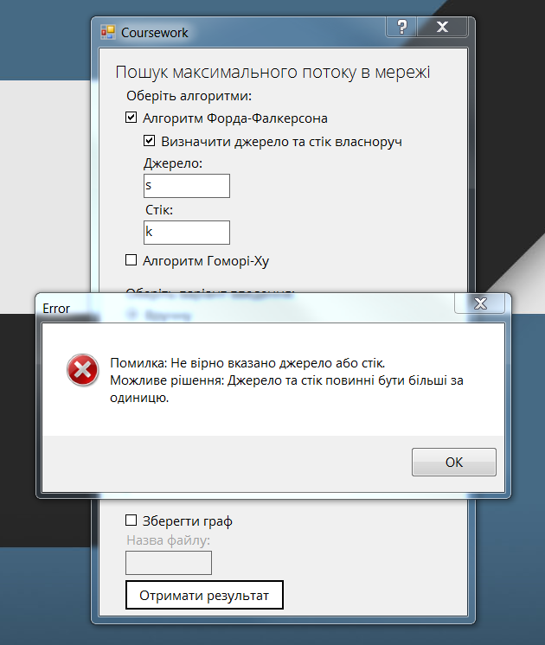
Рисунок 5.1 - Тестування на введення некоректних символів
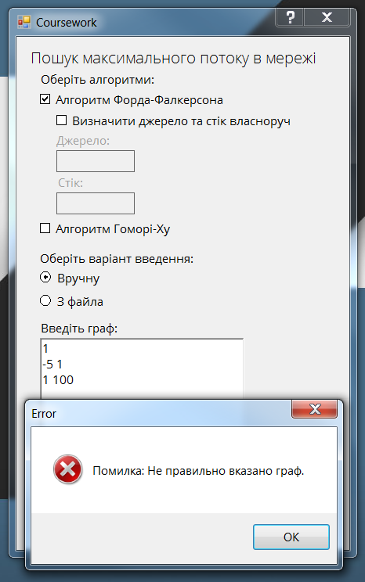
Рисунок 5.2 - Тестування на введення неправильної мережі
- Тестування коректної роботи при введені мережі, в якої не можливо визначити джерело або стік. (рисунок 5.3, таблиця 5.2)
Таблица 5.2 – Приклади роботи програми при введені некоректної мережі
Мета тесту | Перевірити можливість введення мережі в якої не можливо визначити джерело або стік
Початковий стан програми | Відкрите вікно програми
Вхідні дані | Граф:  «1  3 3  1 2 10  2 3 15  3 1 7»
Продовження таблиці 5.2
Схема проведення тесту | Заповнення відповідних полів
Очікуваний результат | Повідомлення про помилку  введених даних
Стан програми після проведення випробувань | Видано помилку «Не можливо знайти стік або джерело мережі»

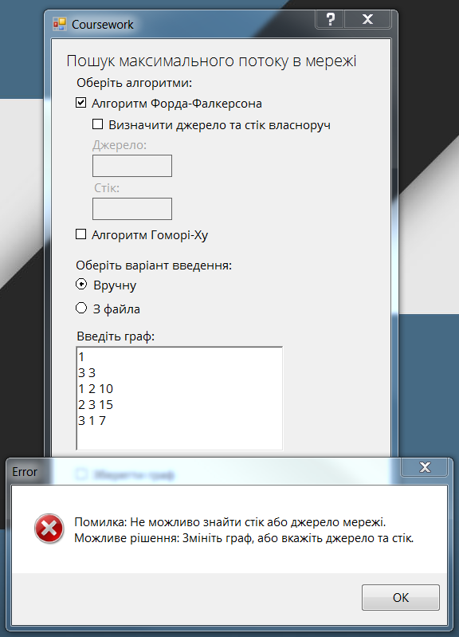
Рисунок 5.3 - Введення мережі, в якої не можливо визначити джерело або стік
- Тестування коректності роботи методів Форда-Фалкерсона та Гоморі-Ху (рисунок 5.5, 5.6, таблиця 5.3)
Таблица 5.3 – Тестування алгоритмів
Мета тесту | Перевірити коректність роботи алгоритмів
Продовження таблиці 5.3
Початковий стан програми | Відкрите вікно програми
Вхідні дані | Граф:  «1  3 2  3 2 10  2 1 7»
Схема проведення тесту | Зповнення відповідних полів
Очікуваний результат | Максимальний потік між джерелом та стоком для методу Форда-Фалкерсона. Максимальний потік між кожною парою вершин для методу Гоморі-Ху
Стан програми після проведення випробувань | Форд-Фалкерсона:  «Maximum stream = 7»;  Гоморі-Ху:  «Matrix of streams: …»

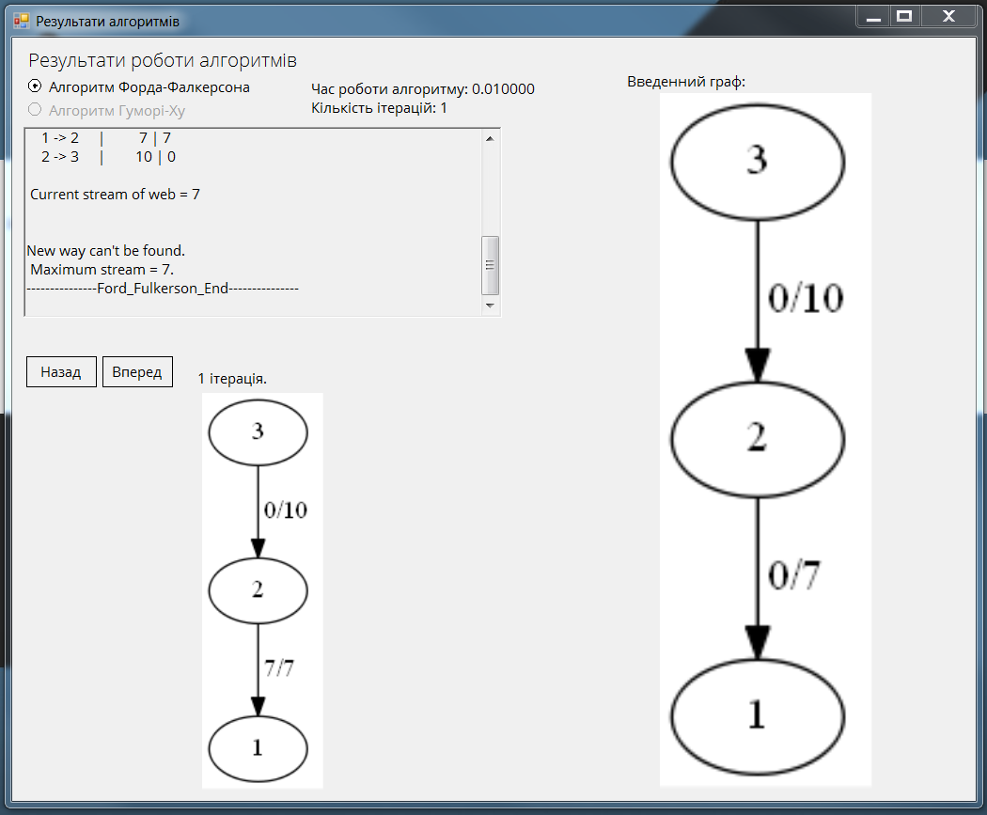
Рисунок 5.4 - Метод Форда-Фалкерсона
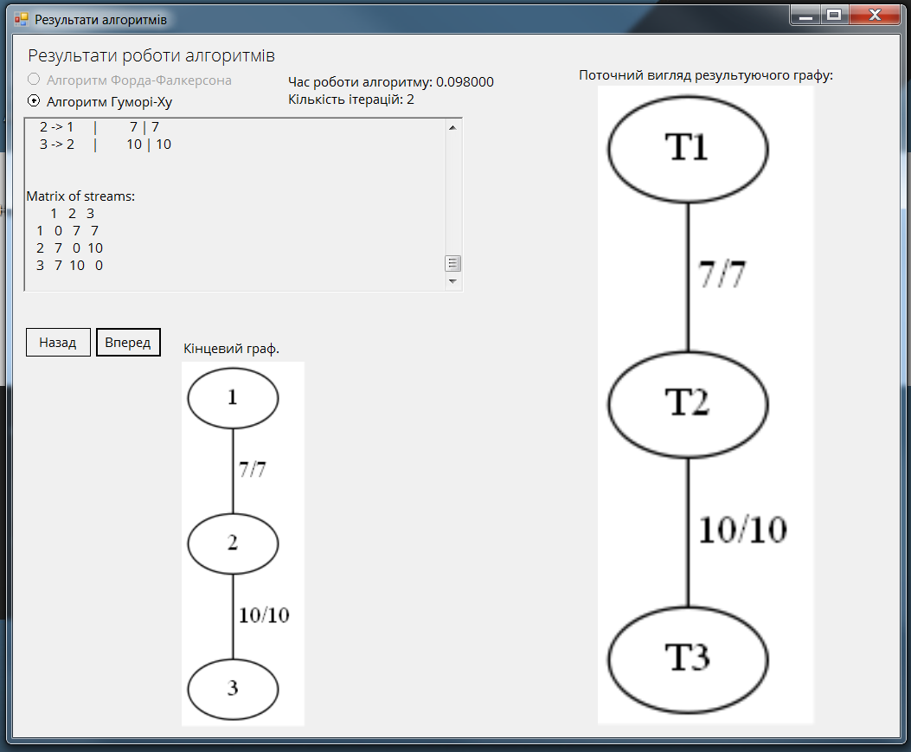
Рисунок 5.5 - Метод Гоморі-Ху
- Тестування побудови графів. Програма правильно будує будь-які типи мереж. Результат наведений на рисунку 5.6.
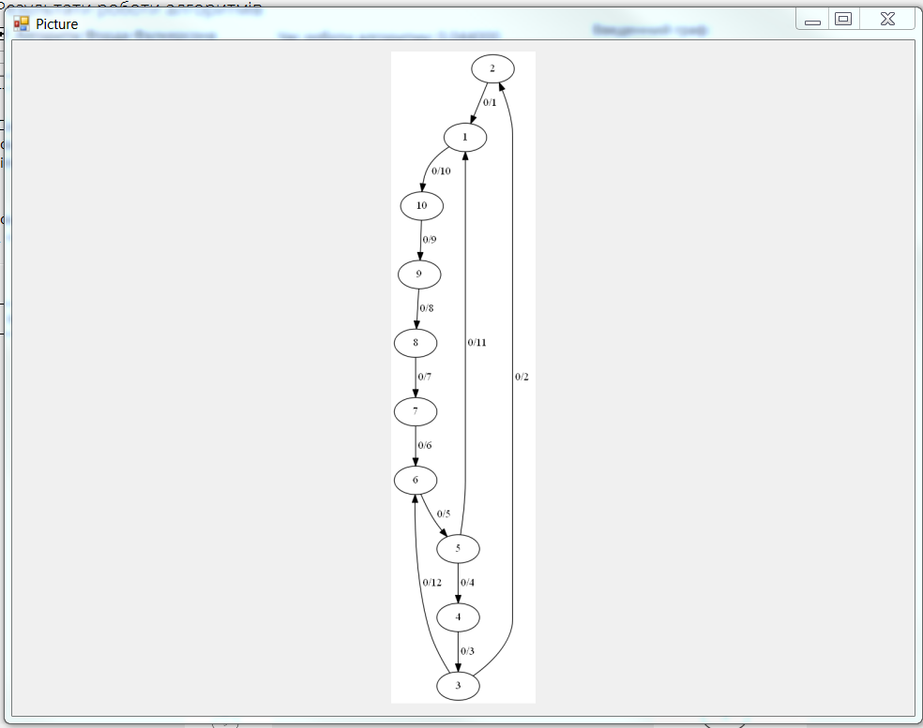
Рисунок 5.6 - Тестування побудови графів

Інструкція користувача

Призначення програми
Призначенням програми є знаходження максимального потоку в мережі між джерелом так стоком або для кожної пари вершин. Також дане програмне забезпечення можна використовувати для дослідження методів Форда-Фалкерсона та Гоморі-Ху, оскільки після проведення кожного алгоритму можна отримати статистичні дані, а саме кількість ітерацій та час роботи методу.

Вимоги до системи
- Intel® Core 2 або AMD Athlon® 64 процесор; частота процесора 2 GHz або швидше
- Microsoft Windows 7 with Service Pack 1, Windows 8.1, or Windows 10
- 2 GB або більше RAM (8 GB рекомендовано)
- 2 GB або більше вільного місця на диску
- 1024 x 768 дисплей (1920x1080 рекомендовано)
- .NET Framework

Інструкція по роботі з програмою
Інтерфейс програми наведений на рисунку 6.1.
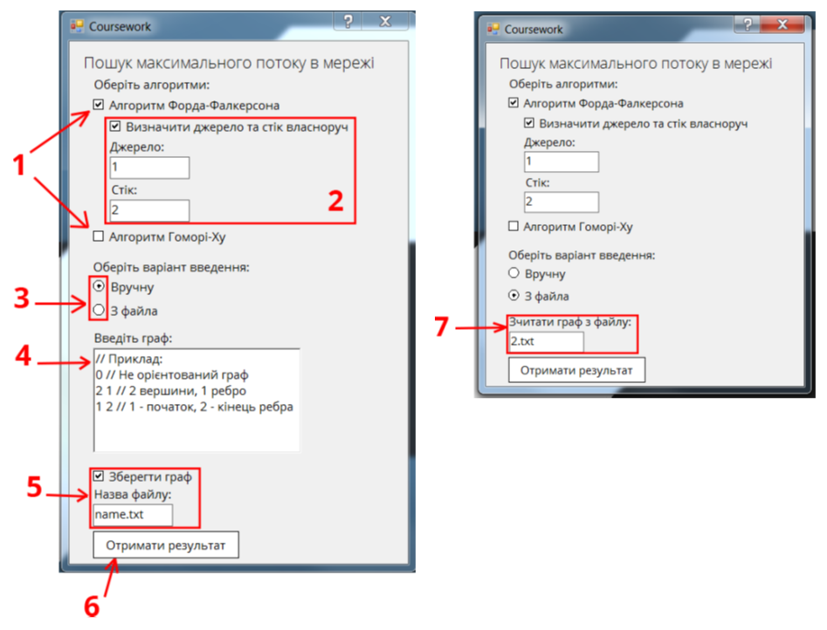
Рисунок 6.1 - Інтерфейс програми
1 – обрання алгоритмів
2 – поле для введення джерела та стоку вручну
3 – вибір варіанту введення
4 – поле для введення графу вручну
5 – поле для зберігання введеного графу у файлі
6 – запуск програми
7 – поле для введення назви файла з якого потрібо зчитати граф
Рисунок 6.2 – Інтерфейс результату програми
1 – обрання алгоритму
2 – проміжні дані та результат
3 – час роботи алгоритму та кількість ітерацій
4 – кнопки для переходу на наступну/попередню ітерацію
Для використання програми користувачеві необхідно задати мережу та обрати бажаний алгоритм. Після цього натиснути кнопку «Отримати результат». Програма виведе результат роботи алгоритму, проміжні данні, кількість ітерацій та час роботи, також буде надана можливість переглянути стан мереж на будь-якій ітерації.

Аналіз результатів
Головною задачею курсової роботи була реалізація програми для знаходження максимального потоку методами: Форда-Фалкерсона та Гоморі-Ху.
Критичні ситуації у роботі програми виявлені не були. Проте, в разі введення користувачем надто великої мережі, яка потребує занадто велику кількість ітерацій, программа видасть відповідне повідомлення про перевищення максимальної кількості ітерацій.
Макисмальна кількість ітерацій яка необхідна методу Форда-Фалкерсона складає $O(f)$, де $f$ – максимальний потік.
Кількість ітерацій яка необхідна методу Гоморі-Ху завжди дорівнює $n-1$, де $n$ – кількість вершин.
Перевірка коректності роботи алгоритмів була виконана за допомогою порівння з результатами перевірених джерел.
Введена мережа для перевірки алгоритму Форда-Фалкерсона наведена на рисунку 7.1
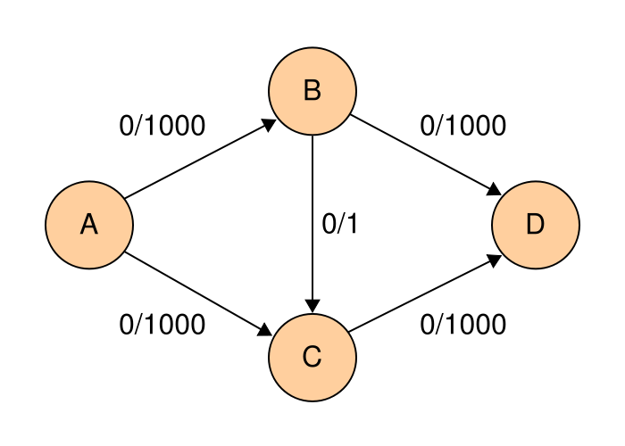
Рисунок 7.1 – Мережа для перевірки алгоритму Форда-Фалкерсона
Результат алгоритму з літературних джерел наведений на рисунку 7.2
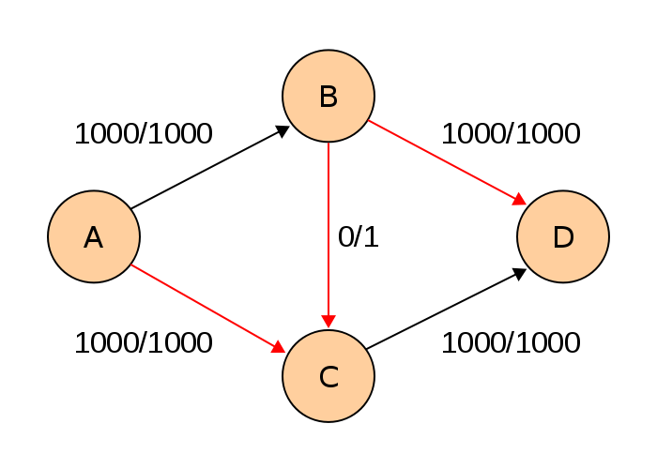
Рисунок 7.2 – Результат алгоритму з літературних джерел
На рисунку 7.3 зображений результат створеної програми.
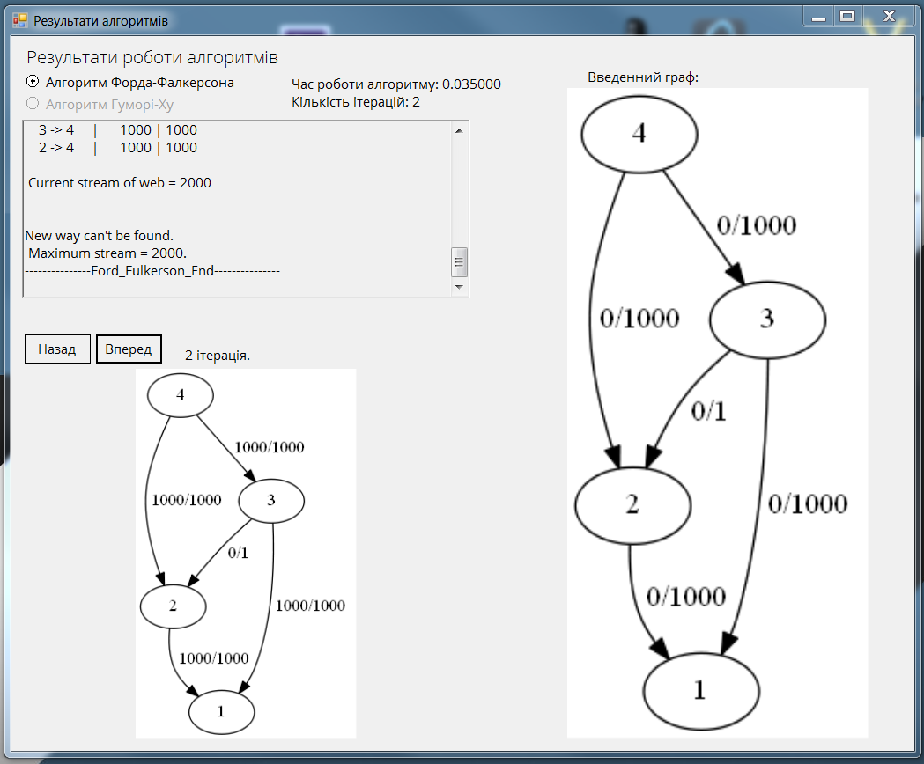
Рисунок 7.3 – Результат програми
Для перевірки методу Гоморі-Ху був використаний приклад із відповідних літературних джерел. Введена мережа зображена на рисунку 7.4.
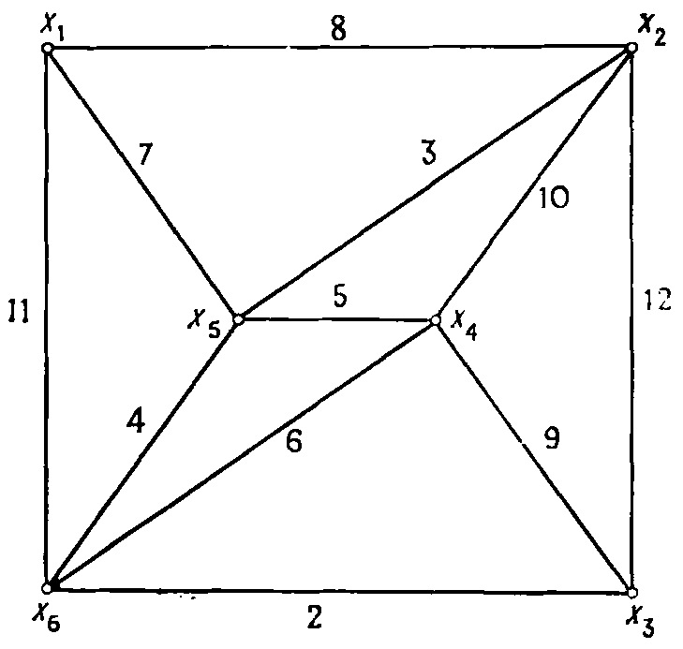
Рисунок 7.4 – Введена мережа
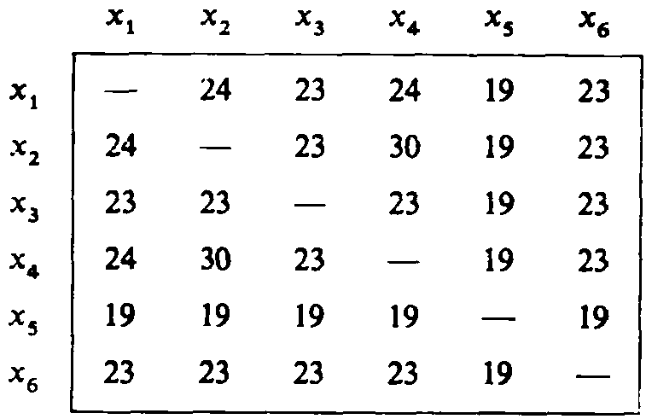
Рисунок 7.5 – Результат з літературного джерела
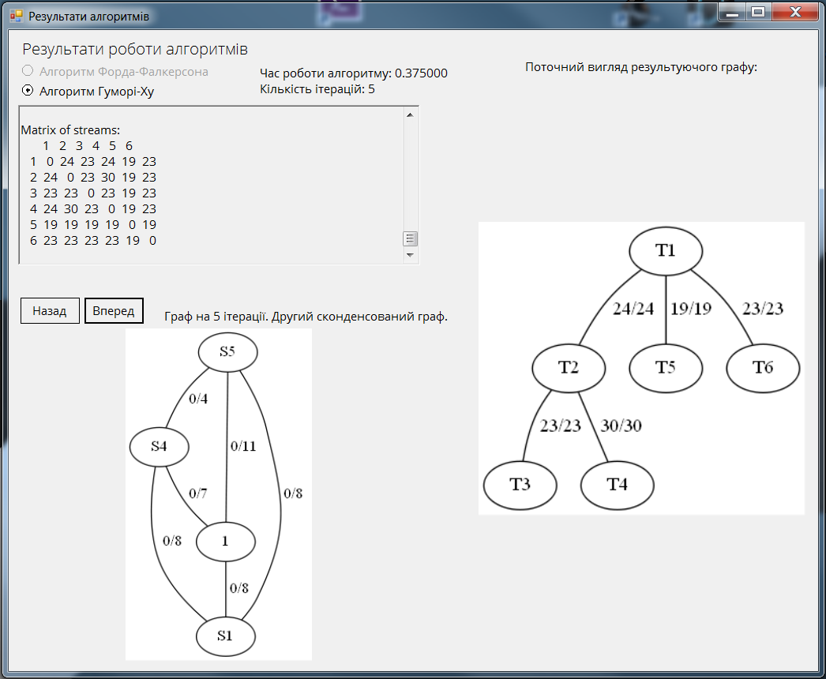
Рисунок 7.6 – Результат програми
Результати тестування ефективності методів пошуку максимального потоку наведено в таблиці 7.1:
Таблица 7.1 – Тестування методів
Кількість вершин | Параметри тестування | Метод
Кількість вершин | Параметри тестування | Форда-Фалкерсона | Гоморі-Ху
6 | Кількість ітерацій | 6 | 5
6 | Кількість елементарних операцій (млн.) | 32 | 210
Продовження таблиці 7.1
Кількість вершин | Параметри тестування | Метод
Кількість вершин | Параметри тестування | Форда-Фалкерсона | Гоморі-Ху
6 | Час виконання методу (с) | 0,267 | 0,286
10 | Кількість ітерацій | 4 | 9
10 | Кількість елементарних операцій (млн.) | 24 | 387
10 | Час виконання методу (с) | 0,187 | 0,653
20 | Кількість ітерацій | 8 | 19
20 | Кількість елементарних операцій (млн.) | 81 | 935
20 | Час виконання методу (с) | 0,465 | 2,531
30 | Кількість ітерацій | 8 | 29
30 | Кількість елементарних операцій (млн.) | 232 | 1671
30 | Час виконання методу (с) | 1,256 | 4,784

Візуалізація результатів таблиці 7.1 зображена на рисунку 7.7:
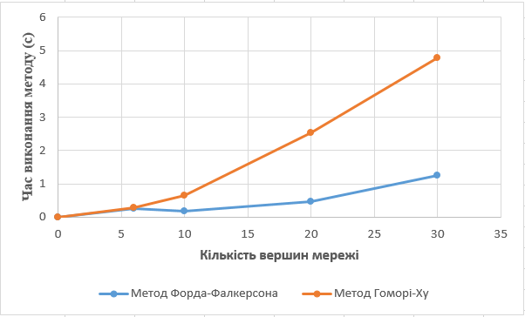
Рисунок 7.7 – Графік залежнсоті часу виконання методів від кількості вершин мережі

Висновки
На аналітичному етапі розробки програми були розбірані та вивчені методи розв’язку поставленої задачі, а саме: метод Форда-Фалкерсона та метод Гоморі-Ху.
При проектуванні програмного забезпечення були продумані структура проекту та графічний інтерфейс, за допомогою якого користувач мав би змогу зваємодіїти з програмою.
На етапі по дослідженню була проведена ниска експерементів, після порівняння яких з перевіреними літературними джерелами, був зроблений висновок щодо коректності роботи створеного програмного забезпечення.
Метою курсової роботи було дослідити запропоновані алгоритми та створити відповідне програмне забезпечення для їх реалізції, тому я вважаю, що я досяг поставленої мети.
У ході вивчення та реалізації алгоритмів виявилося, що метод Гоморі-Ху має суттєву перевагу перед методом Форда-Фалкерсона для пошуку максимального потоку між кожною парою вершин, оскільки Гоморі-Ху необхідно лише $n-1$ ітерація Форда-Фалкерсона, де n – кількість вершин, в той же час, якщо використовувати лише метод Форда-Фалкерсона то необхідно буде зробити $\frac{n*(n-1)}{2}$ ітерацій цього методу, де n – кількість вершин заданої мережі. Такого висновку я зміг досягди внаслідок порівняння алгоритмів в експерементальному та аналітичному вигляді.

Перелік посилань
- Кормен Т. Х. Алгоритми: побудова та аналіз. — 2-е вид. — М.: «Вільямс», 2006. — 1296 с.
- Кристофидес Н. Теорія графів. Алгоритмічний підхід. — М.: Мир 1978 — 329 с.

Додатки

Додаток А
МІНІСТЕРСТВО НАУКИ І ОСВІТИ УКРАЇНИ
НАЦІОНАЛЬНИЙ ТЕХНІЧНИЙ УНІВЕРСИТЕТ УКРАЇНИ «КПІ»

Кафедра
автоматизованих систем обробки інформації та управління

Затвердив
Керівник
__________________________________
«___»__________________201_ р.

Виконавець:
Студент Язенок Михайло Сергійович
«___» _________________201_ р.

ТЕХНІЧНЕ ЗАВДАННЯ
на виконання курсової роботи
на тему:
«Знаходження максимального потоку в мережі»
з дисципліни:
«Основи програмування»

Київ 2017
1.1 Мета: Метою курсової роботи є вивчення та автоматизація алгоритмів пошуку максимального потоку в мережі.
1.2 Найменування та галузь застосування об'єкта розробки: Дана робота присвячена розробці програмного забезпечення для дослідження і знаходження максимальних потоків в мережі. Об’єкт розробки може бути застосований для розв’язку мережевих задач.
1.3 Підстава для проведення робіт: Підставою для розробки програмного забезпечення є навчальний план спеціальності 6.050301 «Інженерія програмного забезпечення», робоча програма дисципліни „Основи програмування”, індивідуальне завдання.
1.4 Дата початку роботи: «_____»___________ 201_ р.
1.5 Дата закінчення роботи: «___»___________ 201_ р.

1.6 Призначення розробки: Функціональним призначенням програми є автоматизація наступних процесів: обчислення максимального потоку в мережі за допомогою алгоритму Форда-Фалкерсона, знаходження максимального потоку для всіх пар вершин за допомогою алгоритму Гоморі-Ху, зчитування заданої мережі у вигляді графу в інтерактивному режимі або з файлу, виведення результату та проміжних данних роботи програми на екран або в файл. Програма може експлуатуватися студентами та інженерами для розв’язання мережевих задач.
1.7 Вимоги до програми та програмної документації: Все програмне забезпечення та супроводжуюча технічна документація повинні задовольняти наступним ДЕСТам:
ИСО 5807 - 85 ГОСТ на розробку програмних документів, схем алгоритмів програм, даних та систем.
ГОСТ 19.781 - 74 - Вимоги до розробки програмного забезпечення.
ГОСТ 19.101-77 (СТ СЭВ 1626 - 79) - Держстандарт на розробку програмної документації, видів програм та програмних документів.
ГОСТ 29.401 - 78 - Текст програми. Вимоги до змісту та оформлення.
ГОСТ 19.106 - 78 - Вимоги до програмної документації.
ГОСТ 7.1 - 84 та ДСТУ 3008 - 95 - Розробка технічної документації.
1.8 Стадії та етапи розробки:
1. Аналіз методів вирішення поставленої задачі (до __.__.201_ р.)
2. Розробка сценарію роботи програми (до __.__.201_ р.)
3. Розробка алгоритмічного забезпечення (до __.__.201_ р.)
4. Розробка програмного забезпечення (до __.__.201_ р.)
5. Розробка інтерфейсу, планування, тестування розробленої програми (до __.__.201_ р.)
6. Розробка пояснювальної записки (до __.__.201_ р.).
7. Захист курсової роботи (до __.__.201_ р.).
1.9 Порядок контролю та приймання. Поточні результати роботи над КР регулярно демонструються викладачу. Своєчасність виконання основних етапів графіку підготовки роботи впливає на оцінку за КР відповідно до критеріїв її оцінювання.

Додаток Б

(Найменування програми (документа))

Тексти програмного коду програмного забезпечення пошуку максимального потоку в мережі

(Вид носія даних)
CD-RW

(Обсяг програми (документа), арк., Кб)
63 арк, 2017 Кб

студента групи ІП-61 І курсу
Язенка М.С.

Київ 2017
- MyForm.h
#pragma once

#include "input.hpp"
#include "MyForm_.h"

namespace coursework {

using namespace System;
using namespace System::ComponentModel;
using namespace System::Collections;
using namespace System::Windows::Forms;
using namespace System::Data;
using namespace System::Drawing;

/// <summary>
/// Summary for MyForm
/// </summary>
public ref class MyForm : public System::Windows::Forms::Form
{
public:
MyForm(void)
{
InitializeComponent();
form_ = nullptr;
//
//TODO: Add the constructor code here
//
}

protected:
/// <summary>
/// Clean up any resources being used.
/// </summary>
~MyForm()
{
if (components)
{
delete components;
}
}
private: System::Windows::Forms::Label^ header;
private: System::Windows::Forms::RichTextBox^ richTextBox1;
private: System::Windows::Forms::Label^ label1;

private: System::Windows::Forms::CheckBox^ checkBox2;
private: System::Windows::Forms::Label^ label2;
private: System::Windows::Forms::HelpProvider^ helpProvider1;
private: System::Windows::Forms::Label^ label3;
private: System::Windows::Forms::Label^ label4;
private: System::Windows::Forms::RadioButton^ radioButton1;
private: System::Windows::Forms::RadioButton^ radioButton2;
private: System::Windows::Forms::TextBox^ textBox1;
private: System::Windows::Forms::CheckBox^ checkBox3;
private: System::Windows::Forms::TextBox^ textBox2;
private: System::Windows::Forms::Label^ label5;
private: System::Windows::Forms::Button^ button1;
private: System::Windows::Forms::Label^ label6;
private: System::Windows::Forms::Label^ label7;
private: System::Windows::Forms::TextBox^ textBox3;
private: System::Windows::Forms::TextBox^ textBox4;
private: System::Windows::Forms::CheckBox^ checkBox4;
private: System::Windows::Forms::CheckBox^ checkBox1;
private: System::ComponentModel::IContainer^ components;
private:
/// <summary>
/// Required designer variable.
/// </summary>
bool first = true; // First click on richTextBox
MyForm_ ^form_; // Window with algorithms

#pragma region Windows Form Designer generated code
/// <summary>
/// Required method for Designer support - do not modify
/// the contents of this method with the code editor.
/// </summary>
void InitializeComponent(void)
{
this->header = (gcnew System::Windows::Forms::Label());
this->richTextBox1 = (gcnew System::Windows::Forms::RichTextBox());
this->label1 = (gcnew System::Windows::Forms::Label());
this->checkBox2 = (gcnew System::Windows::Forms::CheckBox());
this->label2 = (gcnew System::Windows::Forms::Label());
this->helpProvider1 = (gcnew System::Windows::Forms::HelpProvider());
this->label3 = (gcnew System::Windows::Forms::Label());
this->label4 = (gcnew System::Windows::Forms::Label());
this->radioButton1 = (gcnew System::Windows::Forms::RadioButton());
this->radioButton2 = (gcnew System::Windows::Forms::RadioButton());
this->textBox1 = (gcnew System::Windows::Forms::TextBox());
this->checkBox3 = (gcnew System::Windows::Forms::CheckBox());
this->textBox2 = (gcnew System::Windows::Forms::TextBox());
this->label5 = (gcnew System::Windows::Forms::Label());
this->button1 = (gcnew System::Windows::Forms::Button());
this->label6 = (gcnew System::Windows::Forms::Label());
this->label7 = (gcnew System::Windows::Forms::Label());
this->textBox3 = (gcnew System::Windows::Forms::TextBox());
this->textBox4 = (gcnew System::Windows::Forms::TextBox());
this->checkBox4 = (gcnew System::Windows::Forms::CheckBox());
this->checkBox1 = (gcnew System::Windows::Forms::CheckBox());
this->SuspendLayout();
//
// header
//
this->header->AutoSize = true;
this->header->Font = (gcnew System::Drawing::Font(L"Open Sans Light", 12));
this->header->Location = System::Drawing::Point(13, 13);
this->header->Name = L"header";
this->helpProvider1->SetShowHelp(this->header, true);
this->header->Size = System::Drawing::Size(377, 27);
this->header->TabIndex = 0;
this->header->Text = L"Пошук максимального потоку в мережі";
//
// richTextBox1
//
this->richTextBox1->BorderStyle = System::Windows::Forms::BorderStyle::FixedSingle;
this->richTextBox1->Font = (gcnew System::Drawing::Font(L"Open Sans", 9));
this->helpProvider1->SetHelpString(this->richTextBox1, L"Input view:\nType_of_graph\nnumber_of_vertex number_of_edges\nedge_beign edge_end ed"
L"ge_pass_able\n...");
this->richTextBox1->Location = System::Drawing::Point(30, 385);
this->richTextBox1->Name = L"richTextBox1";
this->helpProvider1->SetShowHelp(this->richTextBox1, true);
this->richTextBox1->Size = System::Drawing::Size(261, 132);
this->richTextBox1->TabIndex = 20;
this->richTextBox1->Text = L"// Приклад:\n0 // Не орієнтований граф\n2 1 // 2 вершини, 1 ребро\n1 2 // 1 - почато"
L"к, 2 - кінець ребра";
this->richTextBox1->Click += gcnew System::EventHandler(this, &MyForm::richTextBox1_Click);
//
// label1
//
this->label1->AutoSize = true;
this->label1->Font = (gcnew System::Drawing::Font(L"Open Sans", 9));
this->label1->Location = System::Drawing::Point(27, 44);
this->label1->Name = L"label1";
this->helpProvider1->SetShowHelp(this->label1, true);
this->label1->Size = System::Drawing::Size(154, 20);
this->label1->TabIndex = 2;
this->label1->Text = L"Оберіть алгоритми:";
//
// checkBox2
//
this->checkBox2->AutoSize = true;
this->checkBox2->FlatStyle = System::Windows::Forms::FlatStyle::Flat;
this->checkBox2->Font = (gcnew System::Drawing::Font(L"Open Sans", 9));
this->checkBox2->Location = System::Drawing::Point(30, 233);
this->checkBox2->Name = L"checkBox2";
this->helpProvider1->SetShowHelp(this->checkBox2, true);
this->checkBox2->Size = System::Drawing::Size(173, 24);
this->checkBox2->TabIndex = 4;
this->checkBox2->Text = L"Алгоритм Гоморі-Ху";
this->checkBox2->UseVisualStyleBackColor = true;
//
// label2
//
this->label2->AutoSize = true;
this->label2->Font = (gcnew System::Drawing::Font(L"Open Sans", 9));
this->helpProvider1->SetHelpString(this->label2, L"Input view:\nnumber_of_vertex number_of_edges\nedge_beign edge_end edge_pass_able\n."
L"..");
this->label2->Location = System::Drawing::Point(27, 362);
this->label2->Name = L"label2";
this->helpProvider1->SetShowHelp(this->label2, true);
this->label2->Size = System::Drawing::Size(107, 20);
this->label2->TabIndex = 5;
this->label2->Text = L"Введіть граф:";
//
// helpProvider1
//
this->helpProvider1->HelpNamespace = L"help.chm";
//
// label3
//
this->label3->AutoSize = true;
this->label3->Font = (gcnew System::Drawing::Font(L"Open Sans", 9));
this->label3->Location = System::Drawing::Point(27, 362);
this->label3->Name = L"label3";
this->label3->Size = System::Drawing::Size(172, 20);
this->label3->TabIndex = 6;
this->label3->Text = L"Зчитати граф з файлу:";
this->label3->Visible = false;
//
// label4
//
this->label4->AutoSize = true;
this->label4->Font = (gcnew System::Drawing::Font(L"Open Sans", 9, System::Drawing::FontStyle::Regular, System::Drawing::GraphicsUnit::Point,
static_cast<System::Byte>(204)));
this->label4->Location = System::Drawing::Point(26, 273);
this->label4->Name = L"label4";
this->label4->Size = System::Drawing::Size(205, 20);
this->label4->TabIndex = 7;
this->label4->Text = L"Оберіть варіант введення:";
//
// radioButton1
//
this->radioButton1->AutoSize = true;
this->radioButton1->Checked = true;
this->radioButton1->FlatStyle = System::Windows::Forms::FlatStyle::Flat;
this->radioButton1->Font = (gcnew System::Drawing::Font(L"Open Sans", 9, System::Drawing::FontStyle::Regular, System::Drawing::GraphicsUnit::Point,
static_cast<System::Byte>(204)));
this->radioButton1->Location = System::Drawing::Point(30, 296);
this->radioButton1->Name = L"radioButton1";
this->radioButton1->Size = System::Drawing::Size(83, 24);
this->radioButton1->TabIndex = 8;
this->radioButton1->TabStop = true;
this->radioButton1->Text = L"Вручну";
this->radioButton1->UseVisualStyleBackColor = true;
this->radioButton1->Click += gcnew System::EventHandler(this, &MyForm::radioButton1_Click);
//
// radioButton2
//
this->radioButton2->AutoSize = true;
this->radioButton2->FlatStyle = System::Windows::Forms::FlatStyle::Flat;
this->radioButton2->Font = (gcnew System::Drawing::Font(L"Open Sans", 9, System::Drawing::FontStyle::Regular, System::Drawing::GraphicsUnit::Point,
static_cast<System::Byte>(204)));
this->radioButton2->Location = System::Drawing::Point(30, 326);
this->radioButton2->Name = L"radioButton2";
this->radioButton2->Size = System::Drawing::Size(88, 24);
this->radioButton2->TabIndex = 9;
this->radioButton2->Text = L"З файла";
this->radioButton2->UseVisualStyleBackColor = true;
this->radioButton2->Click += gcnew System::EventHandler(this, &MyForm::radioButton2_Click);
//
// textBox1
//
this->textBox1->BorderStyle = System::Windows::Forms::BorderStyle::FixedSingle;
this->textBox1->Font = (gcnew System::Drawing::Font(L"Open Sans", 9));
this->textBox1->Location = System::Drawing::Point(31, 386);
this->textBox1->Name = L"textBox1";
this->textBox1->Size = System::Drawing::Size(100, 28);
this->textBox1->TabIndex = 10;
this->textBox1->Visible = false;
//
// checkBox3
//
this->checkBox3->AutoSize = true;
this->checkBox3->FlatStyle = System::Windows::Forms::FlatStyle::Flat;
this->checkBox3->Font = (gcnew System::Drawing::Font(L"Open Sans", 9, System::Drawing::FontStyle::Regular, System::Drawing::GraphicsUnit::Point,
static_cast<System::Byte>(204)));
this->checkBox3->Location = System::Drawing::Point(30, 534);
this->checkBox3->Name = L"checkBox3";
this->checkBox3->Size = System::Drawing::Size(131, 24);
this->checkBox3->TabIndex = 11;
this->checkBox3->Text = L"Зберегти граф";
this->checkBox3->UseVisualStyleBackColor = true;
this->checkBox3->CheckedChanged += gcnew System::EventHandler(this, &MyForm::checkBox3_CheckedChanged);
//
// textBox2
//
this->textBox2->BorderStyle = System::Windows::Forms::BorderStyle::FixedSingle;
this->textBox2->Enabled = false;
this->textBox2->Font = (gcnew System::Drawing::Font(L"Open Sans", 9, System::Drawing::FontStyle::Regular, System::Drawing::GraphicsUnit::Point,
static_cast<System::Byte>(204)));
this->textBox2->Location = System::Drawing::Point(30, 581);
this->textBox2->Name = L"textBox2";
this->textBox2->Size = System::Drawing::Size(100, 28);
this->textBox2->TabIndex = 12;
//
// label5
//
this->label5->AutoSize = true;
this->label5->Enabled = false;
this->label5->Font = (gcnew System::Drawing::Font(L"Open Sans", 9, System::Drawing::FontStyle::Regular, System::Drawing::GraphicsUnit::Point, static_cast<System::Byte>(204)));
this->label5->Location = System::Drawing::Point(27, 558);
this->label5->Name = L"label5";
this->label5->Size = System::Drawing::Size(106, 20);
this->label5->TabIndex = 13;
this->label5->Text = L"Назва файлу:";
//
// button1
//
this->button1->BackColor = System::Drawing::SystemColors::Window;
this->button1->Cursor = System::Windows::Forms::Cursors::Hand;
this->button1->FlatStyle = System::Windows::Forms::FlatStyle::Flat;
this->button1->Font = (gcnew System::Drawing::Font(L"Open Sans", 9, System::Drawing::FontStyle::Regular, System::Drawing::GraphicsUnit::Point,
static_cast<System::Byte>(204)));
this->button1->Location = System::Drawing::Point(30, 615);
this->button1->Name = L"button1";
this->button1->Size = System::Drawing::Size(183, 34);
this->button1->TabIndex = 14;
this->button1->Text = L"Отримати результат";
this->button1->UseVisualStyleBackColor = false;
this->button1->Click += gcnew System::EventHandler(this, &MyForm::button1_Click);
//
// label6
//
this->label6->AutoSize = true;
this->label6->Enabled = false;
this->label6->Font = (gcnew System::Drawing::Font(L"Open Sans", 9, System::Drawing::FontStyle::Regular, System::Drawing::GraphicsUnit::Point,
static_cast<System::Byte>(204)));
this->label6->Location = System::Drawing::Point(47, 122);
this->label6->Name = L"label6";
this->label6->Size = System::Drawing::Size(77, 20);
this->label6->TabIndex = 15;
this->label6->Text = L"Джерело:";
//
// label7
//
this->label7->AutoSize = true;
this->label7->Enabled = false;
this->label7->Font = (gcnew System::Drawing::Font(L"Open Sans", 9, System::Drawing::FontStyle::Regular, System::Drawing::GraphicsUnit::Point,
static_cast<System::Byte>(204)));
this->label7->Location = System::Drawing::Point(49, 176);
this->label7->Name = L"label7";
this->label7->Size = System::Drawing::Size(41, 20);
this->label7->TabIndex = 16;
this->label7->Text = L"Стік:";
//
// textBox3
//
this->textBox3->BorderStyle = System::Windows::Forms::BorderStyle::FixedSingle;
this->textBox3->Enabled = false;
this->textBox3->Font = (gcnew System::Drawing::Font(L"Open Sans", 9, System::Drawing::FontStyle::Regular, System::Drawing::GraphicsUnit::Point,
static_cast<System::Byte>(204)));
this->textBox3->ForeColor = System::Drawing::SystemColors::WindowText;
this->textBox3->Location = System::Drawing::Point(51, 145);
this->textBox3->Name = L"textBox3";
this->textBox3->Size = System::Drawing::Size(100, 28);
this->textBox3->TabIndex = 17;
//
// textBox4
//
this->textBox4->BorderStyle = System::Windows::Forms::BorderStyle::FixedSingle;
this->textBox4->Enabled = false;
this->textBox4->Font = (gcnew System::Drawing::Font(L"Open Sans", 9, System::Drawing::FontStyle::Regular, System::Drawing::GraphicsUnit::Point,
static_cast<System::Byte>(204)));
this->textBox4->Location = System::Drawing::Point(51, 199);
this->textBox4->Name = L"textBox4";
this->textBox4->Size = System::Drawing::Size(100, 28);
this->textBox4->TabIndex = 18;
//
// checkBox4
//
this->checkBox4->AutoSize = true;
this->checkBox4->Enabled = false;
this->checkBox4->FlatStyle = System::Windows::Forms::FlatStyle::Flat;
this->checkBox4->Font = (gcnew System::Drawing::Font(L"Open Sans", 9, System::Drawing::FontStyle::Regular, System::Drawing::GraphicsUnit::Point,
static_cast<System::Byte>(204)));
this->checkBox4->Location = System::Drawing::Point(51, 95);
this->checkBox4->Name = L"checkBox4";
this->checkBox4->Size = System::Drawing::Size(306, 24);
this->checkBox4->TabIndex = 19;
this->checkBox4->Text = L"Визначити джерело та стік власноруч";
this->checkBox4->UseVisualStyleBackColor = true;
this->checkBox4->CheckedChanged += gcnew System::EventHandler(this, &MyForm::checkBox4_CheckedChanged);
//
// checkBox1
//
this->checkBox1->AutoSize = true;
this->checkBox1->FlatStyle = System::Windows::Forms::FlatStyle::Flat;
this->checkBox1->Font = (gcnew System::Drawing::Font(L"Open Sans", 9, System::Drawing::FontStyle::Regular, System::Drawing::GraphicsUnit::Point,
static_cast<System::Byte>(204)));
this->checkBox1->Location = System::Drawing::Point(30, 68);
this->checkBox1->Name = L"checkBox1";
this->checkBox1->Size = System::Drawing::Size(241, 24);
this->checkBox1->TabIndex = 1;
this->checkBox1->Text = L"Алгоритм Форда-Фалкерсона";
this->checkBox1->UseVisualStyleBackColor = true;
this->checkBox1->Focused;
this->checkBox1->CheckedChanged += gcnew System::EventHandler(this, &MyForm::checkBox1_CheckedChanged_1);
//
// MyForm
//
this->AutoScaleDimensions = System::Drawing::SizeF(8, 16);
this->AutoScaleMode = System::Windows::Forms::AutoScaleMode::Font;
this->ClientSize = System::Drawing::Size(425, 656);
this->Controls->Add(this->checkBox1);
this->Controls->Add(this->checkBox4);
this->Controls->Add(this->textBox4);
this->Controls->Add(this->textBox3);
this->Controls->Add(this->label7);
this->Controls->Add(this->label6);
this->Controls->Add(this->button1);
this->Controls->Add(this->label5);
this->Controls->Add(this->textBox2);
this->Controls->Add(this->checkBox3);
this->Controls->Add(this->radioButton2);
this->Controls->Add(this->radioButton1);
this->Controls->Add(this->textBox1);
this->Controls->Add(this->label4);
this->Controls->Add(this->label3);
this->Controls->Add(this->label2);
this->Controls->Add(this->checkBox2);
this->Controls->Add(this->label1);
this->Controls->Add(this->richTextBox1);
this->Controls->Add(this->header);
this->FormBorderStyle = System::Windows::Forms::FormBorderStyle::Fixed3D;
this->HelpButton = true;
this->MaximizeBox = false;
this->MinimizeBox = false;
this->Name = L"MyForm";
this->helpProvider1->SetShowHelp(this, true);
this->StartPosition = System::Windows::Forms::FormStartPosition::CenterScreen;
this->Text = L"Coursework";
this->ResumeLayout(false);
this->PerformLayout();

}
#pragma endregion

// By hand
private: System::Void radioButton1_Click(System::Object^ sender, System::EventArgs^ e) {
this->label3->Visible = false;
this->textBox1->Visible = false;
this->ClientSize = System::Drawing::Size(425, 656);
this->button1->Location = System::Drawing::Point(30, 615);
this->label2->Visible = true;
this->richTextBox1->Visible = true;
this->checkBox3->Visible = true;
this->label5->Visible = true;
this->textBox2->Visible = true;
}

// From file
private: System::Void radioButton2_Click(System::Object^ sender, System::EventArgs^ e) {
this->label2->Visible = false;
this->richTextBox1->Visible = false;
this->checkBox3->Visible = false;
this->label5->Visible = false;
this->textBox2->Visible = false;
this->ClientSize = System::Drawing::Size(425, 459);
this->button1->Location = System::Drawing::Point(30, 420);
this->label3->Visible = true;
this->textBox1->Visible = true;
}

private: System::Void checkBox3_CheckedChanged(System::Object^ sender, System::EventArgs^ e) {
if (this->checkBox3->Checked)
{
this->label5->Enabled = true;
this->textBox2->Enabled = true;
}
else
{
this->label5->Enabled = false;
this->textBox2->Enabled = false;
}
}

private: System::Void button1_Click(System::Object^ sender, System::EventArgs^ e) {
try
{
if (form_ != nullptr && !form_->IsDisposed)
{
T_exception e;
e.code = 4;
e.text = "Не можна одночасно створювати декілька графів.";
e.solution = "Закрийте вікно з попереднім графом.";
throw(e);
}
int mode;
int vers[2];
bool ss = false;
std::string temp, temp_;

if (this->checkBox1->Checked || this->checkBox2->Checked)
{
// Define mode
if (this->checkBox1->Checked && this->checkBox2->Checked)
{
mode = 2;
if (this->checkBox4->Checked)
{
if (this->textBox4->Text == "" || this->textBox3->Text == "")
{
T_exception e;
e.code = 4;
e.text = "Не вказано джерело або стік.";
throw(e);
}
temp = msclr::interop::marshal_as<std::string>(this->textBox3->Text);
vers[0] = atoi(temp.c_str());
temp = msclr::interop::marshal_as<std::string>(this->textBox4->Text);
vers[1] = atoi(temp.c_str());
if (vers[0] <= 0 || vers[1] <= 0)
{
T_exception e;
e.code = 4;
e.text = "Не вірно вказано джерело або стік.";
e.solution = "Джерело та стік повинні бути більші за одиницю.";
throw(e);
}
ss = true;
}
}
else if (this->checkBox1->Checked)
{
mode = 0;
if (this->checkBox4->Checked)
{
if (this->textBox4->Text == "" || this->textBox3->Text == "")
{
T_exception e;
e.code = 4;
e.text = "Не вказано джерело або стік.";
throw(e);
}
temp = msclr::interop::marshal_as<std::string>(this->textBox3->Text);
vers[0] = atoi(temp.c_str());
temp = msclr::interop::marshal_as<std::string>(this->textBox4->Text);
vers[1] = atoi(temp.c_str());
if (vers[0] <= 0 || vers[1] <= 0)
{
T_exception e;
e.code = 4;
e.text = "Не вірно вказано джерело або стік.";
e.solution = "Джерело та стік повинні бути більші за одиницю.";
throw(e);
}
ss = true;
}
}
else
mode = 1;
}
else
{
T_exception e;
e.code = 4;
e.text = "Не обрано алгоритм.";
throw(e);
}

// Read graph
graph *gr = NULL;
if (this->radioButton1->Checked)
{
if (this->richTextBox1->Text == "")
{
T_exception e;
e.code = 4;
e.text = "Не введено граф.";
throw(e);
}
temp = msclr::interop::marshal_as<std::string>(this->richTextBox1->Text);
// Read graph from richTextBox
input_char(temp.c_str(), gr);

// Save graph
if (this->checkBox3->Checked)
{
if (this->textBox2->Text == "")
{
T_exception e;
e.code = 4;
e.text = "Не вказана назва файлу, в якому потрібно зберегти граф.";
throw(e);
}
else
{
temp_ = msclr::interop::marshal_as<std::string>(this->textBox2->Text);
FILE *f;
if ((f = fopen(temp_.c_str(), "wt")) == NULL)
{
T_exception e;
e.code = 1;
e.text = "Не можливо відкрити файл для збереження графу.";
e.solution = "Закрийте вказаний файл.";
throw(e);
}
int n = temp.length();
for (int i = 0; i < n; i++)
fprintf(f, "%c", (temp.c_str())[i]);
fclose(f);
}
}

// Create new window
form_ = gcnew MyForm_(mode, gr, vers, ss);
}
else
{
temp = msclr::interop::marshal_as<std::string>(this->textBox1->Text);
// Read graph from file
input(temp.c_str(), gr);

// Create new window
form_ = gcnew MyForm_(mode, gr, vers, ss);
}
}
catch (T_exception &e)
{
if(e.solution != "")
MessageBox::Show(gcnew String(("Помилка: " + e.text + "\nМожливе рішення: " + e.solution).c_str()), "Error", MessageBoxButtons::OK, MessageBoxIcon::Error);
else
MessageBox::Show(gcnew String(("Помилка: " + e.text).c_str()), "Error", MessageBoxButtons::OK, MessageBoxIcon::Error);
return;
}
}

private: System::Void checkBox1_CheckedChanged(System::Object^ sender, System::EventArgs^ e) {
if (this->checkBox1->Checked)
{
this->checkBox4->Checked = false;
this->checkBox4->Enabled = true;
}
else
{
this->checkBox4->Checked = false;
this->checkBox4->Enabled = false;
this->textBox4->Enabled = false;
this->textBox3->Enabled = false;
this->label6->Enabled = false;
this->label7->Enabled = false;
}
}

private: System::Void checkBox4_CheckedChanged(System::Object^ sender, System::EventArgs^ e) {
if (this->checkBox4->Checked)
{
this->textBox4->Enabled = true;
this->textBox3->Enabled = true;
this->label6->Enabled = true;
this->label7->Enabled = true;
}
else
{
this->textBox4->Enabled = false;
this->textBox3->Enabled = false;
this->label6->Enabled = false;
this->label7->Enabled = false;
}
}

private: System::Void checkBox1_CheckedChanged_1(System::Object^ sender, System::EventArgs^ e) {
if (this->checkBox1->Checked)
this->checkBox4->Enabled = true;
else
{
this->checkBox4->Checked = false;
this->checkBox4->Enabled = false;
}
}

private: System::Void richTextBox1_Click(System::Object^ sender, System::EventArgs^ e) {
if (first)
{
first = false;
this->richTextBox1->Text = "";
}
}
};

}

- MyForm.cpp
#include "MyForm.h"
#include <string.h>

using namespace System;
using namespace System::Windows::Forms;

[STAThread]
void Main(array<String^>^ args)
{
Application::EnableVisualStyles();
Application::SetCompatibleTextRenderingDefault(false);

coursework::MyForm form;

Application::Run(%form);
}

- MyForm_.h
#pragma once
#include "Gomory.hpp"
#include "PictureForm.h"

// Directory for output
#define OUTPUT_DIR "output"

static std::string ford_text; // Result text of Ford-Fulkerson algorithm
static std::string Gomory_text; // Result text of Gomory-Hu algorithm

namespace coursework {

using namespace System;
using namespace System::ComponentModel;
using namespace System::Collections;
using namespace System::Windows::Forms;
using namespace System::Data;
using namespace System::Drawing;

/// <summary>
/// Summary for MyForm_
/// </summary>
public ref class MyForm_ : public System::Windows::Forms::Form
{
public:
/**
* Constructor
* @param mode 0 - Ford, 1 - Gomory, 2 - both
* @param gr pointer on graph
*/
MyForm_(int mode, graph *&gr, int vers[2], bool ss)
{
InitializeComponent();
pbox1 = new char[100];
pbox2 = new char[100];

try
{
Remove_Directory();
if (!CreateDirectory(L"" OUTPUT_DIR, NULL))
{
T_exception e;
e.text = "Не можливо створити директорію " OUTPUT_DIR;
e.solution = "Перезапустіть програму.";
e.code = 9;
throw(e);
}

chdir(OUTPUT_DIR);
FILE *f = nullptr;
long int file_size;
char *tmp = nullptr;
clock_t t;

switch (mode)
{
case 0:
{
// Draw input graph
graphviz("Input.png", gr);

int iters;

// Start Ford-Fulkerson algorithm
t = clock();
if (ss)
Ford("Ford.txt", gr, iters, vers[0] - 1, vers[1] - 1);
else
Ford("Ford.txt", gr, iters);

t = clock() - t;
time_ford = ((float)t)/CLOCKS_PER_SEC;

if ((f = fopen("Ford.txt", "rb")) == nullptr)
{
T_exception e;
e.code = 1;
e.text = "Не можливо відкрити файл Ford.txt";
e.solution = "Перезапустіть програму.";
throw(e);
}

// Get size of file
fseek(f, 0, SEEK_END);
file_size = ftell(f);
rewind(f);

// Read
tmp = new char[file_size + 1];
fread(tmp, file_size, 1, f);

fclose(f);
tmp[file_size] = '\0';
richTextBox1->Text = gcnew String(tmp);
ford_text = tmp;
delete[] tmp;

slides_ford = iters;
c_slide = 1;
chdir("../");

// Free memory
delete_graph(gr);

// Change slider
strcpy(pbox1, OUTPUT_DIR "/Input.png");
this->pictureBox1->Image = Image::FromFile(OUTPUT_DIR "/Input.png");
this->radioButton2->Enabled = false;
this->radioButton1->Checked = true;
Change_Slide();

break;
}
case 1:
{

if (gr->type)
{
gr->type = false;
for (int i = 0; i < gr->n_edges; i++)
gr->edges[i].orient = false;
}

// Draw graph
graphviz("Input.png", gr);

// Start Gomory-Hu algorithm
t = clock();
Gomory("Gomory_result.txt", gr);
t = clock() - t;
time_Gomory = ((float)t) / CLOCKS_PER_SEC;

if ((f = fopen("Gomory_result.txt", "rb")) == nullptr)
{
T_exception e;
e.code = 1;
e.text = "Не можливо відкрити файл Gomory_result.txt";
throw(e);
}

// Get size of file
fseek(f, 0, SEEK_END);
file_size = ftell(f);
rewind(f);

tmp = new char[file_size + 1];
fread(tmp, file_size, 1, f);

if (fclose(f))
{
T_exception e;
e.code = 1;
e.text = "Не можливо закрити файл Gomory_result.txt";
throw(e);
}

tmp[file_size] = '\0';
this->richTextBox1->Text = gcnew String(tmp);
Gomory_text = tmp;
delete[] tmp;

// Calculate number of slides
slides_Gomory = gr->n_vertexes - 1;
c_slide = 1;
half = -1;

this->radioButton1->Enabled = false;
this->radioButton2->Checked = true;
chdir("../");

// Free memory from graph
delete_graph(gr);

// Change slide
Change_Slide();

break;
}
case 2:
{
// Draw graph
graphviz("Input.png", gr);
int iters;

//
// Start Ford-Fulkerson algorithm
//
t = clock();
if (ss)
Ford("Ford.txt", gr, iters, vers[0] - 1, vers[1] - 1);
else
Ford("Ford.txt", gr, iters);
t = clock() - t;
time_ford = ((float)t) / CLOCKS_PER_SEC;

if ((f = fopen("Ford.txt", "rb")) == nullptr)
{
T_exception e;
e.code = 1;
e.text = "Не можливо відкрити файл Ford.txt";
throw(e);
}

// Get size of file
fseek(f, 0, SEEK_END);
file_size = ftell(f);
rewind(f);

// Read file
tmp = new char[file_size + 1];
fread(tmp, file_size, 1, f);

if (fclose(f))
{
T_exception e;
e.code = 1;
e.text = "Не можливо закрити файл Ford.txt";
throw(e);
}

tmp[file_size] = '\0';
ford_text = tmp;
delete[] tmp;

// Calculate number of slides
slides_ford = iters;
c_slide = 1;

//
// Gomory-Hu algorithm
//

// Rewind graph
for (int i = 0; i < gr->n_edges; i++)
{
gr->edges[i].stream = 0;
gr->edges[i].orient = false;
}

gr->type = false;

// Start Gomory-Hu algorithm
t = clock();
Gomory("Gomory_result.txt", gr);
t = clock() - t;
time_Gomory = ((float)t) / CLOCKS_PER_SEC;

if ((f = fopen("Gomory_result.txt", "rb")) == nullptr)
{
T_exception e;
e.code = 1;
e.text = "Не можливо відкрити файл Gomory_result.txt";
throw(e);
}

// Get size of file
fseek(f, 0, SEEK_END);
file_size = ftell(f);
rewind(f);

// Read file
tmp = new char[file_size + 1];
fread(tmp, file_size, 1, f);

if (fclose(f))
{
T_exception e;
e.code = 1;
e.text = "Не можливо закрити файл Gomory_result.txt";
throw(e);
}

tmp[file_size] = '\0';
Gomory_text = tmp;
delete[] tmp;

// Calculate number of slides
slides_Gomory = gr->n_vertexes - 1;

this->radioButton1->Checked = true;

this->richTextBox1->Text = gcnew String(ford_text.c_str());
chdir("../");

// Free memory
delete_graph(gr);

// Change slide
Change_Slide();
break;
}
default:
{
T_exception e;
e.code = 6;
e.text = "Щось не так з вхідними параметрами.";
throw(e);
break;
}
}
}
catch (T_exception &e)
{
if(e.solution!="")
MessageBox::Show(gcnew String(("Помилка: " + e.text + "\nМожливе рішення: " + e.solution).c_str()), "Error", MessageBoxButtons::OK, MessageBoxIcon::Error);
else
MessageBox::Show(gcnew String(("Помилка: " + e.text).c_str()), "Error", MessageBoxButtons::OK, MessageBoxIcon::Error);
delete_graph(gr);
this->~MyForm_();
if (e.code != 9)
chdir("../");
return;
}
this->Show();
}

protected:
/// <summary>
/// Clean up any resources being used.
/// </summary>
~MyForm_()
{

if (this->pictureBox2->Image != nullptr)
{
img = this->pictureBox2->Image;
this->pictureBox2->Image = nullptr;
delete img;
img = nullptr;
}
if (this->pictureBox1->Image != nullptr)
{
img = this->pictureBox1->Image;
this->pictureBox1->Image = nullptr;
delete img;
img = nullptr;
}

if (pbox1 != nullptr)
{
delete[] pbox1;
pbox1 = nullptr;
}
if (pbox2 != nullptr)
{
delete[] pbox2;
pbox2 = nullptr;
}
if (components)
{
delete components;
}

}

private: System::Windows::Forms::RadioButton^ radioButton1;
private: System::Windows::Forms::RadioButton^ radioButton2;
private: System::Windows::Forms::Label^ label1;
private: System::Windows::Forms::PictureBox^ pictureBox1;
private: System::Windows::Forms::Label^ label2;
private: System::Windows::Forms::PictureBox^ pictureBox2;
private: System::Windows::Forms::RichTextBox^ richTextBox1;
private: System::Windows::Forms::Label^ label3;
private: System::Windows::Forms::Button^ button1;
private: System::Windows::Forms::Button^ button2;
private: System::ComponentModel::IContainer^ components;
private: System::Windows::Forms::Label^ label4;

private:
/// <summary>
/// </summary>
System::Drawing::Image^ img;
int slides_ford; // Number of slides of Ford-Fulkerson algorithm
int slides_Gomory; // Number of slides of Gomory-Hu algorithm
int c_slide; // Current slide
int half; // Condensed half (for Gomory-Hu slider)
char *pbox1; // Way to image of picturebox1
char *pbox2; // Way to image of picturebox2
double time_ford; // Time of Ford-Fulkerson algorithm
double time_Gomory; // Time of Gomory-Hu algorithm

#pragma region Windows Form Designer generated code
/// <summary>
/// Required method for Designer support - do not modify
/// the contents of this method with the code editor.
/// </summary>
void InitializeComponent(void)
{
this->radioButton1 = (gcnew System::Windows::Forms::RadioButton());
this->radioButton2 = (gcnew System::Windows::Forms::RadioButton());
this->label1 = (gcnew System::Windows::Forms::Label());
this->pictureBox1 = (gcnew System::Windows::Forms::PictureBox());
this->label2 = (gcnew System::Windows::Forms::Label());
this->pictureBox2 = (gcnew System::Windows::Forms::PictureBox());
this->richTextBox1 = (gcnew System::Windows::Forms::RichTextBox());
this->label3 = (gcnew System::Windows::Forms::Label());
this->button1 = (gcnew System::Windows::Forms::Button());
this->button2 = (gcnew System::Windows::Forms::Button());
this->label4 = (gcnew System::Windows::Forms::Label());
(cli::safe_cast<System::ComponentModel::ISupportInitialize^>(this->pictureBox1))->BeginInit();
(cli::safe_cast<System::ComponentModel::ISupportInitialize^>(this->pictureBox2))->BeginInit();
this->SuspendLayout();
//
// radioButton1
//
this->radioButton1->AutoSize = true;
this->radioButton1->FlatStyle = System::Windows::Forms::FlatStyle::Flat;
this->radioButton1->Location = System::Drawing::Point(17, 40);
this->radioButton1->Name = L"radioButton1";
this->radioButton1->Size = System::Drawing::Size(243, 24);
this->radioButton1->TabIndex = 0;
this->radioButton1->Text = L"Алгоритм Форда-Фалкерсона";
this->radioButton1->UseVisualStyleBackColor = true;
this->radioButton1->Click += gcnew System::EventHandler(this, &MyForm_::radioButton1_Click);
//
// radioButton2
//
this->radioButton2->AutoSize = true;
this->radioButton2->FlatStyle = System::Windows::Forms::FlatStyle::Flat;
this->radioButton2->Location = System::Drawing::Point(17, 65);
this->radioButton2->Name = L"radioButton2";
this->radioButton2->Size = System::Drawing::Size(174, 24);
this->radioButton2->TabIndex = 1;
this->radioButton2->Text = L"Алгоритм Гуморі-Ху";
this->radioButton2->UseVisualStyleBackColor = true;
this->radioButton2->Click += gcnew System::EventHandler(this, &MyForm_::radioButton2_Click);
//
// label1
//
this->label1->AutoSize = true;
this->label1->Font = (gcnew System::Drawing::Font(L"Open Sans Light", 12));
this->label1->Location = System::Drawing::Point(12, 10);
this->label1->Name = L"label1";
this->label1->Size = System::Drawing::Size(298, 27);
this->label1->TabIndex = 2;
this->label1->Text = L"Результати роботи алгоритмів";
//
// pictureBox1
//
this->pictureBox1->Cursor = System::Windows::Forms::Cursors::SizeAll;
this->pictureBox1->Location = System::Drawing::Point(595, 59);
this->pictureBox1->Margin = System::Windows::Forms::Padding(0);
this->pictureBox1->Name = L"pictureBox1";
this->pictureBox1->Size = System::Drawing::Size(414, 741);
this->pictureBox1->SizeMode = System::Windows::Forms::PictureBoxSizeMode::Zoom;
this->pictureBox1->TabIndex = 3;
this->pictureBox1->TabStop = false;
this->pictureBox1->Click += gcnew System::EventHandler(this, &MyForm_::pictureBox1_Click);
//
// label2
//
this->label2->AutoSize = true;
this->label2->Location = System::Drawing::Point(650, 36);
this->label2->Name = L"label2";
this->label2->Size = System::Drawing::Size(135, 20);
this->label2->TabIndex = 4;
this->label2->Text = L"Введенний граф:";
//
// pictureBox2
//
this->pictureBox2->Cursor = System::Windows::Forms::Cursors::SizeAll;
this->pictureBox2->Location = System::Drawing::Point(12, 378);
this->pictureBox2->Margin = System::Windows::Forms::Padding(0);
this->pictureBox2->Name = L"pictureBox2";
this->pictureBox2->Size = System::Drawing::Size(509, 422);
this->pictureBox2->SizeMode = System::Windows::Forms::PictureBoxSizeMode::Zoom;
this->pictureBox2->TabIndex = 6;
this->pictureBox2->TabStop = false;
this->pictureBox2->Click += gcnew System::EventHandler(this, &MyForm_::pictureBox2_Click);
//
// richTextBox1
//
this->richTextBox1->BorderStyle = System::Windows::Forms::BorderStyle::FixedSingle;
this->richTextBox1->Location = System::Drawing::Point(12, 95);
this->richTextBox1->Name = L"richTextBox1";
this->richTextBox1->ReadOnly = true;
this->richTextBox1->Size = System::Drawing::Size(509, 203);
this->richTextBox1->TabIndex = 7;
this->richTextBox1->Text = L"";
//
// label3
//
this->label3->AutoSize = true;
this->label3->Location = System::Drawing::Point(193, 352);
this->label3->Name = L"label3";
this->label3->Size = System::Drawing::Size(51, 20);
this->label3->TabIndex = 8;
this->label3->Text = L"label3";
//
// button1
//
this->button1->FlatStyle = System::Windows::Forms::FlatStyle::Flat;
this->button1->Location = System::Drawing::Point(15, 339);
this->button1->Name = L"button1";
this->button1->Size = System::Drawing::Size(75, 33);
this->button1->TabIndex = 9;
this->button1->Text = L"Назад";
this->button1->UseVisualStyleBackColor = true;
this->button1->Click += gcnew System::EventHandler(this, &MyForm_::button1_Click);
//
// button2
//
this->button2->FlatStyle = System::Windows::Forms::FlatStyle::Flat;
this->button2->Location = System::Drawing::Point(96, 339);
this->button2->Name = L"button2";
this->button2->Size = System::Drawing::Size(75, 33);
this->button2->TabIndex = 10;
this->button2->Text = L"Вперед";
this->button2->UseVisualStyleBackColor = true;
this->button2->Click += gcnew System::EventHandler(this, &MyForm_::button2_Click);
//
// label4
//
this->label4->AutoSize = true;
this->label4->Location = System::Drawing::Point(314, 44);
this->label4->Name = L"label4";
this->label4->Size = System::Drawing::Size(51, 20);
this->label4->TabIndex = 11;
this->label4->Text = L"label4";
//
// MyForm_
//
this->AutoScaleDimensions = System::Drawing::SizeF(9, 20);
this->AutoScaleMode = System::Windows::Forms::AutoScaleMode::Font;
this->ClientSize = System::Drawing::Size(1025, 812);
this->Controls->Add(this->label4);
this->Controls->Add(this->button2);
this->Controls->Add(this->button1);
this->Controls->Add(this->label3);
this->Controls->Add(this->richTextBox1);
this->Controls->Add(this->pictureBox2);
this->Controls->Add(this->label2);
this->Controls->Add(this->pictureBox1);
this->Controls->Add(this->label1);
this->Controls->Add(this->radioButton2);
this->Controls->Add(this->radioButton1);
this->Font = (gcnew System::Drawing::Font(L"Open Sans", 9));
this->Name = L"MyForm_";
this->Text = L"Результати алгоритмів";
(cli::safe_cast<System::ComponentModel::ISupportInitialize^>(this->pictureBox1))->EndInit();
(cli::safe_cast<System::ComponentModel::ISupportInitialize^>(this->pictureBox2))->EndInit();
this->ResumeLayout(false);
this->PerformLayout();

}
#pragma endregion
// Delete directory function
private: bool Remove_Directory()
{
HANDLE hFind = INVALID_HANDLE_VALUE;
WIN32_FIND_DATAW f;

hFind = FindFirstFileW(OUTPUT_DIR L"/*.*", &f);
if (hFind == INVALID_HANDLE_VALUE)
return false;

FILE *file_;

std::wstring ws;
do
{
ws = f.cFileName;
if (!DeleteFileW((std::wstring(L"" OUTPUT_DIR "/") + f.cFileName).c_str()) && _wcsicmp(f.cFileName, L".") && _wcsicmp(f.cFileName, L".."))
{
T_exception e;
e.code = 9;
e.text = "Не можливо видалити файл з дерикторії " OUTPUT_DIR;
e.solution = "Перезапустіть програму.";
throw(e);
}

}
while ((FindNextFileW(hFind, &f))!=0);

FindClose(hFind);

RemoveDirectoryW(L"" OUTPUT_DIR);

return true;
}

// Gomory-Hu
private: System::Void radioButton1_Click(System::Object^ sender, System::EventArgs^ e) {

strcpy(pbox1, OUTPUT_DIR "/Input.png");
if (this->pictureBox1->Image != nullptr)
{
img = this->pictureBox1->Image;
this->pictureBox1->Image = nullptr;
delete img;
img = nullptr;
}
this->pictureBox1->Image = Image::FromFile(OUTPUT_DIR "/Input.png");
this->label2->Text = L"Введенний граф:";
this->richTextBox1->Text = gcnew String(ford_text.c_str());

char temp[100];
char buf[10];

sprintf(buf, "%f", time_ford);
strcpy(temp, "Час роботи алгоритму: ");
strcat(temp, buf);
strcat(temp, "\nКількість ітерацій: ");
itoa(slides_ford, buf, 10);
strcat(temp, buf);
this->label4->Text = gcnew String(temp);

if (slides_ford == 0)
{
this->label3->Text = L"";
if (this->pictureBox2->Image != nullptr)
{
img = this->pictureBox2->Image;
this->pictureBox2->Image = nullptr;
delete img;
img = nullptr;
}
return;
}

half = -2;
c_slide = 1;
Change_Slide();
}

// Change slide function
private: void Change_Slide()
{
char temp[100];
try
{
if (this->radioButton1->Checked)
{
if (slides_ford == 0)
return;
// Ford slide
sprintf(temp, OUTPUT_DIR "/Ford_Iteration_%d.png", c_slide);
strcpy(pbox2, temp);
if (this->pictureBox2->Image != nullptr)
{
img = this->pictureBox2->Image;
this->pictureBox2->Image = nullptr;
delete img;
img = nullptr;
}
this->pictureBox2->Image = Image::FromFile(gcnew String(temp));
sprintf(temp, "%d ітерація.", c_slide);
this->label3->Text = gcnew String(temp);
return;
}
else
{
if (slides_Gomory == 0)
return;
// Humori slide
sprintf(temp, OUTPUT_DIR "/Graph#%d", c_slide);
if (half == -1)
{
strcat(temp, ".png");
strcpy(pbox2, temp);
if (this->pictureBox2->Image != nullptr)
{
img = this->pictureBox2->Image;
this->pictureBox2->Image = nullptr;
delete img;
img = nullptr;
}
this->pictureBox2->Image = Image::FromFile(gcnew String(temp));
sprintf(temp, "Граф на %d ітерації.", c_slide);
this->label3->Text = gcnew String(temp);
}
else if (half == 0)
{
strcat(temp, "_first_half.png");
strcpy(pbox2, temp);
if (this->pictureBox2->Image != nullptr)
{
img = this->pictureBox2->Image;
this->pictureBox2->Image = nullptr;
delete img;
img = nullptr;
}
this->pictureBox2->Image = Image::FromFile(gcnew String(temp));
sprintf(temp, "Граф на %d ітерації. Перший сконденсований граф.", c_slide);
this->label3->Text = gcnew String(temp);
}
else if (half == 1)
{
strcat(temp, "_second_half.png");
strcpy(pbox2, temp);
if (this->pictureBox2->Image != nullptr)
{
img = this->pictureBox2->Image;
this->pictureBox2->Image = nullptr;
delete img;
img = nullptr;
}
this->pictureBox2->Image = Image::FromFile(gcnew String(temp));
sprintf(temp, "Граф на %d ітерації. Другий сконденсований граф.", c_slide);
this->label3->Text = gcnew String(temp);
}
else if (half == 2)
{
strcpy(temp, OUTPUT_DIR "/Gomory_result.png");
strcpy(pbox2, temp);
if (this->pictureBox2->Image !=nullptr)
{
img = this->pictureBox2->Image;
this->pictureBox2->Image = nullptr;
delete img;
img = nullptr;
}
this->pictureBox2->Image = Image::FromFile(gcnew String(temp));
strcpy(temp, "Кінцевий граф.");
this->label3->Text = gcnew String(temp);
}
if (half != 2)
{
sprintf(temp, OUTPUT_DIR "/Gomory_Graph_%d.png", c_slide);
strcpy(pbox1, temp);
if (this->pictureBox1->Image != nullptr)
{
img = this->pictureBox1->Image;
this->pictureBox1->Image = nullptr;
delete img;
img = nullptr;
}
this->pictureBox1->Image = Image::FromFile(gcnew String(temp));

strcpy(temp, "Поточний вигляд результуючого графу:");
this->label2->Text = gcnew String(temp);
}
}
}
catch (System::IO::FileNotFoundException^ e)
{
MessageBox::Show(gcnew String("Помилка: не можливо відкрити зображення.\nМожливе рішення: перезапустіть программу."), "Error", MessageBoxButtons::OK, MessageBoxIcon::Error);
this->~MyForm_();
return;
}
}

// Next slide function
private: System::Void button2_Click(System::Object^ sender, System::EventArgs^ e) {
if (this->radioButton1->Checked)
{
if (slides_ford == 0)
return;

c_slide++;
if (c_slide > slides_ford)
c_slide = 1;

Change_Slide();
}
else
{
if (slides_Gomory == 0)
return;

if (half == 2)
{
half = -1;
c_slide = 1;
Change_Slide();
return;
}

half++;
if (half > 1)
half = -1;
else
{
Change_Slide();
return;
}

c_slide++;
if (c_slide > slides_Gomory)
{
half = 2;
}

Change_Slide();
}
}

// Previous slide function
private: System::Void button1_Click(System::Object^ sender, System::EventArgs^ e) {
if (this->radioButton1->Checked)
{
c_slide--;
if (c_slide < 1)
c_slide = slides_ford;

Change_Slide();
}
else
{
if (half == 2)
{
c_slide = slides_Gomory;
half = 1;
Change_Slide();
return;
}

half--;
if (half < -1)
half = 1;
else
{
Change_Slide();
return;
}

c_slide--;
if (c_slide < 1)
{
half = 2;
}

Change_Slide();
}
}

// Ford-Fulkerson
private: System::Void radioButton2_Click(System::Object^ sender, System::EventArgs^ e) {
if (slides_Gomory == 0)
{
this->label3->Text = L"";
return;
}
half = -1;
c_slide = 1;
this->richTextBox1->Text = gcnew String(Gomory_text.c_str());

char temp[100];
char buf[10];

sprintf(buf, "%f", time_Gomory);
sprintf(temp, "Час роботи алгоритму: %f\nКількість ітерацій: %d", time_Gomory, slides_Gomory);
this->label4->Text = gcnew String(temp);
Change_Slide();

}

// Show maximized image
private: System::Void pictureBox2_Click(System::Object^ sender, System::EventArgs^ e) {
coursework::PictureForm^ Pictform = gcnew PictureForm(pbox2);
Pictform->Show();
}
private: System::Void pictureBox1_Click(System::Object^ sender, System::EventArgs^ e) {
coursework::PictureForm^ Pictform = gcnew PictureForm(pbox1);
Pictform->Show();
}
};
}

- MyForm_.cpp
#include "MyForm_.h"

- PictureForm.h
#pragma once

namespace coursework {

using namespace System;
using namespace System::ComponentModel;
using namespace System::Collections;
using namespace System::Windows::Forms;
using namespace System::Data;
using namespace System::Drawing;

/// <summary>
/// Summary for PictureForm
/// </summary>
public ref class PictureForm : public System::Windows::Forms::Form
{
public:
PictureForm(char *picture_name)
{
InitializeComponent();
try
{
this->pictureBox1->Image = Image::FromFile(gcnew String(picture_name));
}
catch (System::IO::FileNotFoundException^ e)
{
MessageBox::Show(gcnew String("Помилка: не можливо відкрити зображення.\nМожливе рішення: перезапустіть программу."), "Error", MessageBoxButtons::OK, MessageBoxIcon::Error);
this->~PictureForm();
return;
}
//
//TODO: Add the constructor code here
//
}

protected:
/// <summary>
/// Clean up any resources being used.
/// </summary>
~PictureForm()
{
if (components)
{
delete components;
}

if (this->pictureBox1->Image != nullptr)
{
delete this->pictureBox1->Image;
this->pictureBox1->Image = nullptr;
}
}
private: System::Windows::Forms::PictureBox^ pictureBox1;
protected:

private:
/// <summary>
/// Required designer variable.
/// </summary>
System::ComponentModel::Container ^components;

#pragma region Windows Form Designer generated code
/// <summary>
/// Required method for Designer support - do not modify
/// the contents of this method with the code editor.
/// </summary>
void InitializeComponent(void)
{
this->pictureBox1 = (gcnew System::Windows::Forms::PictureBox());
(cli::safe_cast<System::ComponentModel::ISupportInitialize^>(this->pictureBox1))->BeginInit();
this->SuspendLayout();
//
// pictureBox1
//
this->pictureBox1->Location = System::Drawing::Point(12, 12);
this->pictureBox1->Name = L"pictureBox1";
this->pictureBox1->Size = System::Drawing::Size(938, 697);
this->pictureBox1->SizeMode = System::Windows::Forms::PictureBoxSizeMode::Zoom;
this->pictureBox1->TabIndex = 0;
this->pictureBox1->TabStop = false;
//
// PictureForm
//
this->AutoScaleDimensions = System::Drawing::SizeF(8, 16);
this->AutoScaleMode = System::Windows::Forms::AutoScaleMode::Font;
this->ClientSize = System::Drawing::Size(962, 721);
this->Controls->Add(this->pictureBox1);
this->Name = L"PictureForm";
this->Text = L"Picture";
(cli::safe_cast<System::ComponentModel::ISupportInitialize^>(this->pictureBox1))->EndInit();
this->ResumeLayout(false);

}
#pragma endregion
};
}

- PictureForm.cpp
#include "PictureForm.h"

- Ford.hpp
#pragma once

#include "output.hpp"
#include "stack.hpp"

namespace coursework
{

/**
* Ford's algorithm
* @param file_name name of output file
* @param gr pointer on graph
* @param in number of Source vertex
* @param out number of Sink vertex
* @param iterations get number of iterations
* @return maximum stream
*/
int Ford(const char *file_name, graph *&gr, int &iterations, int in = -1, int out = -1);

/**
* Ford's algorithm (output in opened file)
* @param f pointer on file
* @param gr pointer on graph
* @param in number of Source vertex
* @param out number of Sink vertex
* @return maximum stream
*/
int Ford(FILE **f, graph *&gr, int in = -1, int out = -1);

/**
* Define Source and Sink vertexes
* @param mode 0 - define Sorce, 1 - define Sink
* @param gr graph
* @return Source vertex if mode = 0, Sink vertex if mode = 1
*/
int def_ss(bool mode, graph *gr);

/**
* DFS finding path for Ford algorithm
* @param gr pointer on graph
* @param c_v start vertex
* @param out out vertex
* @param max current value by wich stream can be changed
* @param visit array of visited vertexes
* @param head head of stack
* @return true if way is found, false if not
*/
bool DFS_Ford(graph *gr, int c_v, int out, int &max, bool *visit, T_stack *&head);

/**
* Define current stream
* @param gr pointer on graph
* @param s_v number of sink vertex
*/
int def_stream(graph* gr, int s_v);

/**
* Change streams of graph
* @param gr pointer on graph
* @param value value by which streams must be changed
* @param head pointer on stack of way
* @param f file for output
*/
void cg_stream(graph *&gr, int value, T_stack *&head, FILE **f);

}

- Ford.cpp
#include "Ford.hpp"

namespace coursework
{

int Ford(const char *file_name, graph *&gr, int &iterations, int in, int out)
{
FILE *f = nullptr;

// Open file
if ((f = fopen(file_name, "wt")) == nullptr)
{
T_exception e;
e.code = 1;
e.text = "Не можливо відкрити файл ";
e.text += file_name;
throw(e);
}

// Give memory for visited vertexes
bool *visited = new bool[gr->n_vertexes];
int cg_value = INF; // Value by which stream can be changed
int c_stream; // Current stream
int iter = 0; // Current iteration
char name_of_file[40];
char buf[10];

fprintf(f, "--------------Ford_Fulkerson_Begin--------------\n");

if (gr->adj_m == nullptr)
gr->adj_m = adj(gr);

// Define Source and Sink
if (in == -1)
in = def_ss(0, gr);
if (out == -1)
out = def_ss(1, gr);

if (in == -1 || out == -1)
{
delete[] visited;
if (fclose(f))
{
T_exception e;
e.code = 1;
e.text = "Не можливо закрити файл ";
e.text += file_name;
throw(e);
}
T_exception e;
e.code = 3;
e.text = "Не можливо знайти стік або джерело мережі.";
e.solution = "Змініть граф, або вкажіть джерело та стік.";
throw(e);
}
else if (in >= gr->n_vertexes || out >= gr->n_vertexes)
{
delete[] visited;
if (fclose(f))
{
T_exception e;
e.code = 1;
e.text = "Не можливо закрити файл ";
e.text += file_name;
throw(e);
}
T_exception e;
e.code = 3;
e.text = "Не правильно вказано джерело або стік мережі.";
throw(e);
}

// Define current stream
c_stream = def_stream(gr, out);
fprintf(f, "\n Current stream of web = %d.\nSource vertex: %s.\nSink vertex: ", c_stream, g_n(gr->v_n[in], buf));
fprintf(f, "%s.\n\n", g_n(gr->v_n[out], buf));

// Create stack
T_stack *head = nullptr;
T_stack_dat dat;

// Init
for (int i = 0; i < gr->n_vertexes; i++)
visited[i] = false;
visited[in] = true;

dat.v = in;
dat.orient = true;
add_e(head, dat);

// Algorithm
while (DFS_Ford(gr, in, out, cg_value, visited, head))
{
// If too many iterations
if (iter > MAX_ITER)
{
delete[] visited;
get_e(head);

if (fclose(f))
{
T_exception e;
e.code = 1;
e.text = "Не можливо закрити файл ";
e.text += file_name;
throw(e);
}

T_exception e;
e.code = 2;
e.text = "Алгоритм Форда-Фалкерсона перевищив максимальну кількість ітерацій.";
e.solution = "Змініть граф, або вкажіть джерело та стік.";
throw(e);
}

// Change streams
cg_stream(gr, cg_value, head, &f);
fprintf(f, "\nValued by which streams changed: %d\n", cg_value);
fprintf(f, "\nCurrent streams:\n");
output(gr, &f);

// Define current stream of web
c_stream = def_stream(gr, out);
fprintf(f, "\n Current stream of web = %d\n\n", c_stream);

// Init
dat.v = in;
dat.orient = true;
add_e(head, dat);
for (int i = 0; i < gr->n_vertexes; i++)
visited[i] = false;
visited[in] = true;

cg_value = INF;

iter++;

// Draw current graph
strcpy(name_of_file, "Ford_Iteration_");
itoa(iter, buf, 10);
strcat(name_of_file, buf);
strcat(name_of_file, ".png");
graphviz(name_of_file, gr);
}

// Free memory from stack
get_e(head);

fprintf(f, "\nNew way can't be found.\n Maximum stream = %d.", c_stream);
delete[] visited;

fprintf(f, "\n---------------Ford_Fulkerson_End---------------\n");
if (fclose(f))
{
T_exception e;
e.code = 1;
e.text = "Не можливо закрити файл ";
e.text += file_name;
throw(e);
}

iterations = iter;
return c_stream;
}

int Ford(FILE **f, graph *&gr, int in, int out)
{
// Give memory for visited vertexes
bool *visited = new bool[gr->n_vertexes];
int cg_value = INF; // Value by which stream can be changed
int c_stream; // Current stream
int iter = 0; // Current iteration
char buf[10];

fprintf(*f, "\n--------------Ford Fulkerson Begin--------------\n");

if (gr->adj_m == nullptr)
gr->adj_m = adj(gr);

// Define Source and Sink
if (in == -1)
in = def_ss(0, gr);
if (out == -1)
out = def_ss(1, gr);

if (in == -1 || out == -1)
{
delete[] visited;
int e = 3;
throw(e);
}

// Define current stream of web
c_stream = def_stream(gr, out);
fprintf(*f, "\n Current stream of web = %d.\nSource vertex: %s.\nSink vertex: ", c_stream, g_n(gr->v_n[in], buf));
fprintf(*f, "%s.\n\n", g_n(gr->v_n[out], buf));

// Create stack
T_stack *head = nullptr;
T_stack_dat dat;

// Init
for (int i = 0; i < gr->n_vertexes; i++)
visited[i] = false;
visited[in] = true;

dat.v = in;
dat.orient = true;
add_e(head, dat);

// Algorithm
while (DFS_Ford(gr, in, out, cg_value, visited, head))
{
if (iter > MAX_ITER)
{
// Free memory
get_e(head);
delete[] visited;

int e = 5;
throw(e);
}

// Change streams
cg_stream(gr, cg_value, head, f);
fprintf(*f, "\nValued by which streams changed: %d\n", cg_value);
fprintf(*f, "\nCurrent streams:\n");
output(gr, f);

// Define current stream
c_stream = def_stream(gr, out);
fprintf(*f, "\n Current stream of web = %d\n\n", c_stream);

// Init
dat.v = in;
dat.orient = true;
add_e(head, dat);
for (int i = 0; i < gr->n_vertexes; i++)
visited[i] = false;
visited[in] = true;
iter++;
cg_value = INF;
}

// Free memory from stack
get_e(head);

fprintf(*f, "\nNew way can't be found.\n Maximum stream = %d.", c_stream);
delete[] visited;

fprintf(*f, "\n---------------Ford Fulkerson End---------------\n");

return c_stream;
}

bool DFS_Ford(graph *gr, int c_v, int out, int &max, bool *visit, T_stack *&head)
{
if (c_v == out)
return true;

int temp = max;
int edge_n; // Current edge
T_stack_dat dat; // Vertex
for (int i = 0; i < gr->n_vertexes; i++)
{
edge_n = g_e(c_v, i, gr);

if (!visit[i] && gr->adj_m[c_v][i] && (gr->edges[edge_n].stream < gr->edges[edge_n].pass_abl))
{
// Fix orientation of undirected graph
if (!gr->type && !gr->edges[edge_n].orient)
{
gr->edges[edge_n].orient = true;
gr->adj_m[i][c_v] = 0;
}

// Add vertex to stack
dat.v = i;
dat.orient = true;
add_e(head, dat);
visit[i] = true;

// Change max if needed
if (gr->edges[edge_n].pass_abl - gr->edges[edge_n].stream < max)
max = gr->edges[edge_n].pass_abl - gr->edges[edge_n].stream;

// Recurs
if (DFS_Ford(gr, i, out, max, visit, head))
return true;
else
{
max = temp;
get_e(head);
visit[i] = false;
}
}
else if (!visit[i] && (gr->adj_m[i][c_v] && gr->edges[edge_n].stream != 0))
{
// Add vertex to stack
dat.v = i;
dat.orient = false;
add_e(head, dat);
visit[i] = true;

// Change max if needed
if (gr->edges[edge_n].stream < max)
max = gr->edges[edge_n].stream;

// Recurs
if (DFS_Ford(gr, i, out, max, visit, head))
return true;
else
{
max = temp;
get_e(head);
visit[i] = false;
}
}
}

return false;
}

int def_ss(bool mode, graph *gr)
{
bool check;
for (int i = 0; i < gr->n_vertexes; i++)
{
check = 1;
for (int j = 0; j < gr->n_vertexes; j++)
{
if ((!mode && gr->adj_m[j][i]) || (mode && gr->adj_m[i][j]))
check = 0;
}

// If we found sink/source
if (check) return i;
}

return -1;
}

int def_stream(graph* gr, int s_v)
{
int sum = 0;
for (int i = 0; i < gr->n_vertexes; i++)
{
if (gr->adj_m[i][s_v])
sum += gr->edges[g_e(i, s_v, gr)].stream;
}
return sum;
}

void cg_stream(graph *&gr, int value, T_stack *&head, FILE **f)
{
T_stack_dat out; // Out vertex of edge
T_stack_dat in = get_e(head); // In vertex of edge
char buf[10]; // Char buffer

fprintf(*f, "\nFound way:\n");
while (head != nullptr)
{
out = in;

// Get element from stack
in = get_e(head);

// If it is not oriented way
if (!out.orient)
{
fprintf(*f, "%s -> ", g_n(gr->v_n[out.v], buf));
gr->edges[g_e(out.v, in.v, gr)].stream -= value;
}
else
{
fprintf(*f, "%s <- ", g_n(gr->v_n[out.v], buf));
gr->edges[g_e(out.v, in.v, gr)].stream += value;
}
}

fprintf(*f, "%s\n", g_n(gr->v_n[in.v], buf));
}

}

- stack.hpp
#pragma once

#include "stdafx.hpp"
#include "globals.hpp"

namespace coursework
{

/**
* Structure of stack data
* @v id of vertex
* @orient if we move along edge
*/
struct T_stack_dat
{
int v;
bool orient;
};

/**
* Structure of stack element
* @data data of element
* @prev pointer on previous element
*/
struct T_stack
{
T_stack_dat data;
T_stack *prev;
};

/**
* Add element to stack
* @param head head of stack
* @param data for stack
*/
void add_e(T_stack *&head, T_stack_dat data);

/**
* Get element from stack
* @param head head of stack
*/
T_stack_dat get_e(T_stack *&head);

}

- stack.cpp
#include "stack.hpp"

namespace coursework
{

void add_e(T_stack *&head, T_stack_dat data)
{
// Create new element
T_stack *curr = new T_stack;
curr->data = data;
curr->prev = nullptr;

// Insert element in head
if (head == nullptr)
{
head = curr;
return;
}

curr->prev = head;
head = curr;
return;
}

T_stack_dat get_e(T_stack *&head)
{
if (head == nullptr)
{
T_exception e;
e.text = "Пустий стек.";
e.code = 8;
throw(e);
}

T_stack_dat data = head->data;

T_stack *temp;

temp = head;
head = head->prev;
delete temp;

return data;
}

}

- Gomory.hpp
#pragma once

#include "Ford.hpp"
#include "queue.hpp"

namespace coursework
{

/**
* Gomory's and Hu's algorithm
* @param file_name name of file for output
* @param gr pointer on graph
*/
void Gomory(char *file_name, graph *&gr);

/**
* Recurse function for Gomory & Hu algorithm
* @param gr_result pointer on rebuilded @gr (each vertex of this graph is a graph from @graps array)
* @param graphs array of graphs
* @param ver current graph
* @param f_output file for output
*/
void recurs_Gomory(graph *&gr_result, graph **&graphs, int ver, FILE **f_output);

/**
* Check if end of recurse
* @param gr pointer on graph
* @return true in end, else false
*/
bool if_end_recurs(graph *gr);

/**
* Find two not union vertexes
* @param gr pointer on graph
* @return dynamic array with two variables( [0] - first vertex, [1] - second vertex )
*/
int* find_not_union_vers(graph *gr);

/**
* Find first not union vertexes
* @param gr pointer on graph
* @return name of not union vertex
*/
int find_not_union_ver(graph *gr);

/**
* Find union vertex with name @name in @gr
* @param gr pointer on graph
* @param name name of UNION_VERTEX
*/
bool find_union_ver(graph *gr, int name);

/**
* Change adjacent vertexes
* @param gr_result pointer on graph
* @param graphs array of graphs
* @param ver vertex from wich recurs was start
* @param vect vector of minimum cut
*/
void cg_adj(graph *&gr_result, graph **graphs, int ver, int *vect);

/**
* Condense graph
* @param gr graph
* @param half 0 - first, 1 - second half
* @param f_output file for output
* @param vect vertexes of minimum cut in graph
* @param ver vertex of "union vertex"
* @return condense graph
*/
graph* condense(graph *&gr, bool half, int *vect, int ver);

/**
* Define minimum cut in graph for Source @in and Sink @out
* @param gr pointer on preForeded graph
* @param in number of Source vertex
* @return id's of vertexes in min cut
*/
int* def_min_cut(graph *gr, int in);

/**
* Find vertex @num in vector @vect
* @param vect vector
* @param num number of vertex
* @return true if found, false if not found
*/
bool find_in_vect(int *vect, int num);

/**
* DFS for finding maximum streams
* @param pointer on graph
* @param start start vertex
* @param prev previous vertex
* @param in start vertex
* @param min minimum stream
*/
void DFS_Gomory(graph *&gr, int start, int prev, int in, int min);

/**
* Free memory
* @param gr_result pointer on result graph
* @param graphs pointer on array of graphs
*/
void Gomory_free(graph *&gr_result, graph **&graphs);

}

- Gomory.cpp
#include "Gomory.hpp"

namespace coursework
{

void Gomory(char *file_name, graph *&gr)
{
FILE *f = nullptr;

// Open file
if ((f = fopen(file_name, "wt")) == nullptr)
{
T_exception e;
e.code = 1;
e.text = "Не можливо відкрити файл ";
e.text += file_name;
throw(e);
}

// Recreate graph
gr->type = 0;
if (gr->adj_m != nullptr)
{
delete_array(gr->adj_m, gr->n_vertexes);
gr->adj_m = adj(gr);
}

// Give memory for result graph
graph *gr_result = create_graph(gr->n_vertexes, gr->n_vertexes - 1);

// Set that we have one vertex (gr)
gr_result->n_vertexes = 1;
gr_result->n_edges = 0;

// Create array of graphs. Each graph of array is a vertex of gr_result
graph **graphs = new graph*[gr->n_vertexes];

// Give memory for adjacent matrix
gr_result->adj_m = create_array<bool>(gr->n_vertexes, gr->n_vertexes);

// First init
for (int i = 0; i < gr->n_vertexes; i++)
{
graphs[i] = nullptr;
gr_result->v_n[i] = gr->v_n[i];
for (int j = 0; j < gr->n_vertexes; j++)
gr_result->adj_m[i][j] = 0;
}

// First graph and first vertex
graphs[0] = gr;

//
//
// Start recurs for gr_resultS
try
{
recurs_Gomory(gr_result, graphs, 0, &f);
}
catch (int &e)
{
Gomory_free(gr_result, graphs);

T_exception ex;
if (fclose(f))
{

ex.code = 1;
ex.text = "Не можливо закрити файл ";
ex.text += file_name;
throw(ex);
}

ex.code = e;
if (e == 5)
{
ex.text = "Алгоритм Форда-Фалкерсона перевищив максимальну кількість ітерацій.";
ex.solution = "Змініть граф, або вкажіть джерело та стік.";
}
else if (e == 3)
{
ex.text = "Не можливо знайти стік або джерело мережі.";
ex.solution = "Змініть граф, або вкажіть джерело та стік.";
}
else
{
ex.text = "Невідома помилка.";
}

throw(ex);
}
//
//
//

// Rebuild result graph
T_vertex tmp;
tmp.union_v = false;
for (int i = 0; i < gr_result->n_edges; i++)
{
// Find id of not union vertex in graph
tmp.v = find_not_union_ver(graphs[gr_result->edges[i].in]);
// Set instead of graph - not union vertex
gr_result->edges[i].in = g_id(tmp, gr_result);

// Find id of not union vertex in graph
tmp.v = find_not_union_ver(graphs[gr_result->edges[i].out]);
// Set instead of graph - not union vertex
gr_result->edges[i].out = g_id(tmp, gr_result);

// If error
if (gr_result->edges[i].in == -1 || gr_result->edges[i].out == -1)
{
T_exception e;
e.code = 1;
e.text = "Виникла помилка в алгоритмі Гуморі-Ху.";
e.solution = "Введіть інший граф.";
throw(e);
}
}
// Recreate adjacent matrix
delete_array(gr_result->adj_m, gr_result->n_vertexes);
gr_result->adj_m = adj(gr_result);

// Init pass_abl by stream
for (int i = 0; i < gr_result->n_edges; i++)
gr_result->edges[i].pass_abl = gr_result->edges[i].stream;

// Output result graph in file
fprintf(f, "================================================\nResult graph:\n\n");
output(gr_result, &f);
// And draw...
graphviz("Gomory_result.png", gr_result);

// Free memory from graphs
Gomory_free(gr_result, graphs);

//
// Build streams matrix
//

// Create dynamic array
gr_result->streams = create_array<int>(gr_result->n_vertexes, gr_result->n_vertexes);
// Init
for (int i = 0; i < gr_result->n_vertexes; i++)
for (int j = 0; j < gr_result->n_vertexes; j++)
if (i == j)
gr_result->streams[i][j] = 0;
else
gr_result->streams[i][j] = INF;

for (int i = 0; i < gr_result->n_edges; i++)
{
gr_result->streams[gr_result->edges[i].in][gr_result->edges[i].out] = gr_result->edges[i].stream;
gr_result->streams[gr_result->edges[i].out][gr_result->edges[i].in] = gr_result->edges[i].stream;
}

// Define matrix of streams by DFS
for (int i = 0; i < gr_result->n_vertexes; i++)
{
DFS_Gomory(gr_result, i, -1, i, INF);
}

// Ouput matrix of streams in file
fprintf(f, "\n\nMatrix of streams:\n");
output_streams(gr_result, &f);

// Now input graph is Gomory resulted graph
gr = gr_result;

// Close file
if (fclose(f))
{
T_exception e;
e.code = 1;
e.text = "Не можливо закрити файл ";
e.text += file_name;
throw(e);
}
}

int find_not_union_ver(graph *gr)
{
for (int i = 0; i < gr->n_vertexes; i++)
for (int i = 0; i < gr->n_vertexes; i++)
if (!gr->v_n[i].union_v)
return gr->v_n[i].v;

return -1;
}

void recurs_Gomory(graph *&gr_result, graph **&graphs, int ver, FILE **f_output)
{
//
// If end of recurs
//
if (if_end_recurs(graphs[ver]))
return;

if (gr_result->n_vertexes >= 6)
{
printf("1");
}
//
// If not end of recurs
//

// Output current graph
fprintf(*f_output, "================================================\nCurrent graph (№%d):\n", gr_result->n_vertexes);
output(graphs[ver], f_output);

char *tmp = new char[40];
char *buf = new char[40];
sprintf(tmp, "Graph#%d.png", gr_result->n_vertexes);
graphviz(tmp, graphs[ver]);

//
//
//---------------------------------------------------------
// Ford for two not union vertices

// Find two not union vertices
int *vers = find_not_union_vers(graphs[ver]);

// Ford-Fulkerson algorithm
int max_stream;
max_stream = Ford(f_output, graphs[ver], vers[0], vers[1]);

// Recreate adjacent matrix
for (int i = 0; i < graphs[ver]->n_vertexes; i++)
for (int j = 0; j < graphs[ver]->n_vertexes; j++)
if (graphs[ver]->adj_m[i][j])
graphs[ver]->adj_m[j][i] = 1;

// Define minimum cut
int *vect;
vect = def_min_cut(graphs[ver], vers[0]);
delete[] vers;

// Output minimum cut vertices
int i = 0;
fprintf(*f_output, "\nVertices in minimum cut of current graph:\n");
while (vect[i] != -1)
{
fprintf(*f_output, "%s ", g_n(graphs[ver]->v_n[vect[i]], buf));
i++;
}
fprintf(*f_output, "\n");
//---------------------------------------------------------
//
//

//
//
//---------------------------------------------------------
// Condense first half of graph (do not hold vect)
graph *gr_first = condense(graphs[ver], 0, vect, /*ver*/gr_result->n_vertexes);

fprintf(*f_output, "\nFirst condensed graph:\n");
output(gr_first, f_output);
sprintf(tmp, "Graph#%d_first_half.png", gr_result->n_vertexes);
graphviz(tmp, gr_first);

// Condense second half of graph (hold vect)
graph *gr_second = condense(graphs[ver], 1, vect, /*ver*/gr_result->n_vertexes - 1);

fprintf(*f_output, "\nSecond condensed graph:\n");
output(gr_second, f_output);
sprintf(tmp, "Graph#%d_second_half.png", gr_result->n_vertexes);
graphviz(tmp, gr_second);
//---------------------------------------------------------
//
//

//
//
//---------------------------------------------------------
// Rebuild Gomory graph

// Free memory from old graph which is was given in function (Do not need it enough)
delete_graph(graphs[ver]);
// If "0" vertex is in second half
if (!find_in_vect(vect, 0))
{
// Set on his (gr) place first half
graphs[ver] = gr_first;
// Set on place this(^) graph, second half graph
graphs[gr_result->n_vertexes] = gr_second;
gr_result->n_vertexes++;
}
else
{
// Set on his (gr) place second half
graphs[ver] = gr_second;
graphs[gr_result->n_vertexes] = gr_first;
gr_result->n_vertexes++;
}

// Add new edge between graphs[ver] and second hapf graphs[last]
gr_result->edges[gr_result->n_edges].in = ver;
gr_result->edges[gr_result->n_edges].out = gr_result->n_vertexes - 1;
gr_result->edges[gr_result->n_edges].stream = max_stream;
gr_result->edges[gr_result->n_edges].union_vertex = gr_result->n_vertexes - 1;
gr_result->n_edges++;
gr_result->adj_m[ver][gr_result->n_vertexes - 1] = 1;
gr_result->adj_m[gr_result->n_vertexes - 1][ver] = 1;

// Change edges of result graph
cg_adj(gr_result, graphs, ver, vect);

// Draw Gomory graph
sprintf(tmp, "Gomory_Graph_%d.png", gr_result->n_vertexes - 1);
graphviz(tmp, gr_result, true);

// Free memory
delete[] tmp;
delete[] buf;
delete[] vect;

fprintf(*f_output, "\n\n");
//---------------------------------------------------------
//
//

//
//
//---------------------------------------------------------
// Recurs

// Start recurs_Gomory for second half
recurs_Gomory(gr_result, graphs, gr_result->n_vertexes - 1, f_output);

// Start recurs_Gomory for first half
recurs_Gomory(gr_result, graphs, ver, f_output);

//---------------------------------------------------------
//
//
}

bool if_end_recurs(graph *gr)
{
// Number of vertexes without UNION_VERTEX
int num = 0;
for (int i = 0; i < gr->n_vertexes; i++)
if (!gr->v_n[i].union_v)
num++;

// If there are more then one not UNION_VERTEX in graph
if (num > 1)
return false;
else
return true;
}

int* find_not_union_vers(graph *gr)
{
int *res = new int[2];

// Current number of vertexes in @res
int k = 0;

for (int i = 0; i < gr->n_vertexes; i++)
for (int i = 0; i < gr->n_vertexes; i++)
if (!gr->v_n[i].union_v)
{
res[k] = i;
k++;
if (k == 2)
return res;
}

return res;
}

bool find_union_ver(graph *gr, int name)
{
for (int i = 0; i < gr->n_edges; i++)
if ((gr->v_n[gr->edges[i].in].union_v && gr->v_n[gr->edges[i].in].v == name) || (gr->v_n[gr->edges[i].out].union_v && gr->v_n[gr->edges[i].out].v == name))
return true;

return false;
}

void cg_adj(graph *&gr_result, graph **graphs, int ver, int *vect)
{
// Current edge
int cur_e;

for (int i = 0; i < gr_result->n_vertexes; i++)
{
// If vertex is not adjacent
if (!gr_result->adj_m[i][ver] || i == gr_result->n_vertexes - 1)
continue;

cur_e = g_e(i, ver, gr_result);
if (!find_union_ver(graphs[ver], gr_result->edges[cur_e].union_vertex))
{
gr_result->adj_m[i][ver] = 0;
gr_result->adj_m[ver][i] = 0;
gr_result->adj_m[gr_result->n_vertexes - 1][i] = 1;
gr_result->adj_m[i][gr_result->n_vertexes - 1] = 1;

gr_result->edges[cur_e].in = i;
gr_result->edges[cur_e].out = gr_result->n_vertexes - 1;
}
}
}

graph* condense(graph *&gr, bool half, int* vect, int ver)
{
// Give memory for condense graph
graph *result = create_graph(gr->n_vertexes, gr->n_edges);
result->n_vertexes = 1;
result->n_edges = 0;

// Create union vertex
result->v_n[0].v = ver;
result->v_n[0].union_v = true;

// Create adjacent matrix
if (gr->adj_m == nullptr)
gr->adj_m = adj(gr);

int c_e; // Current edge

for (int i = 0; i < gr->n_vertexes; i++)
for (int j = 0; j < gr->n_vertexes; j++)
{
// If first half and vertexes adjacement
if (!half && gr->adj_m[i][j])
{
// If i is in vect
if (find_in_vect(vect, i))
{
if (!find_in_vect(vect, j))
{
// If vertex not been found yet
if (g_id(gr->v_n[j], result) == -1)
{
result->v_n[result->n_vertexes] = gr->v_n[j];
result->n_vertexes++;
}

// To avoid adges with same vertices
if (gr->v_n[j].v == ver && gr->v_n[j].union_v)
continue;

if ((c_e = g_e(0, g_id(gr->v_n[j], result), result)) == -1)
{
// Create edge
result->edges[result->n_edges].in = 0;
result->edges[result->n_edges].out = g_id(gr->v_n[j], result);
result->edges[result->n_edges].pass_abl = gr->edges[g_e(i, j, gr)].pass_abl;
result->n_edges++;
}
else
{
result->edges[c_e].pass_abl += gr->edges[g_e(i, j, gr)].pass_abl;
}
}
}
else if (!find_in_vect(vect, j))
{
// If vertex not been found yet
if (g_id(gr->v_n[j], result) == -1)
{
result->v_n[result->n_vertexes] = gr->v_n[j];
result->n_vertexes++;
}
// If vertex not been found yet
if (g_id(gr->v_n[i], result) == -1)
{
result->v_n[result->n_vertexes] = gr->v_n[i];
result->n_vertexes++;
}

if ((c_e = g_e(g_id(gr->v_n[i], result), g_id(gr->v_n[j], result), result)) == -1)
{
// Create edge
result->edges[result->n_edges].in = g_id(gr->v_n[i], result);
result->edges[result->n_edges].out = g_id(gr->v_n[j], result);
result->edges[result->n_edges].pass_abl = gr->edges[g_e(i, j, gr)].pass_abl;
result->n_edges++;
}
}

}
else if (half && gr->adj_m[i][j])
{
// If i is not in vect
if (!find_in_vect(vect, i))
{
if (find_in_vect(vect, j))
{
// If vertex not been found yet
if (g_id(gr->v_n[j], result) == -1)
{
result->v_n[result->n_vertexes] = gr->v_n[j];
result->n_vertexes++;
}

if (gr->v_n[j].v == ver && gr->v_n[j].union_v)
continue;

if ((c_e = g_e(0, g_id(gr->v_n[j], result), result)) == -1)
{
// Create edge
result->edges[result->n_edges].in = 0;
result->edges[result->n_edges].out = g_id(gr->v_n[j], result);
result->edges[result->n_edges].pass_abl = gr->edges[g_e(i, j, gr)].pass_abl;
result->n_edges++;
}
else
{
result->edges[c_e].pass_abl += gr->edges[g_e(i, j, gr)].pass_abl;
}
}
}
else if (find_in_vect(vect, j))
{
// If vertex not been found yet
if (g_id(gr->v_n[j], result) == -1)
{
result->v_n[result->n_vertexes] = gr->v_n[j];
result->n_vertexes++;
}

// If vertex not been found yet
if (g_id(gr->v_n[i], result) == -1)
{
result->v_n[result->n_vertexes] = gr->v_n[i];
result->n_vertexes++;
}

if ((c_e = g_e(g_id(gr->v_n[i], result), g_id(gr->v_n[j], result), result)) == -1)
{
// Create edge
result->edges[result->n_edges].in = g_id(gr->v_n[i], result);
result->edges[result->n_edges].out = g_id(gr->v_n[j], result);
result->edges[result->n_edges].pass_abl = gr->edges[g_e(i, j, gr)].pass_abl;
result->n_edges++;
}
}
}
}

// Init streams by zero
for (int i = 0; i < result->n_edges; i++)
result->edges[i].stream = 0;

return result;
}

int* def_min_cut(graph* gr, int in)
{
// Vertor of vertexes of first half of cut
int* result = new int[gr->n_vertexes];
T_queue *wave_head = nullptr;
T_queue *wave_tail = nullptr;

// Array of visited vertices
bool* visit = new bool[gr->n_vertexes];

// Init
for (int i = 0; i < gr->n_vertexes; i++)
{
result[i] = -1;
visit[i] = 0;
}
result[0] = in;
visit[in] = 1;
add_e(wave_head, wave_tail, in);

int edge_n, // Current edge
c_v = in, // Current vertex
j = 1; // Count of vertexes in result - 1

// Fill result vector
while (wave_head != nullptr)
{
// Get element from previous wave
c_v = get_e(wave_head, wave_tail);

// For each adjacent vertex...
for (int i = 0; i < gr->n_vertexes; i++)
{
edge_n = g_e(c_v, i, gr);
if (
(!visit[i] && gr->adj_m[c_v][i] && (gr->edges[edge_n].stream < gr->edges[edge_n].pass_abl))
||
(!visit[i] && (gr->adj_m[i][c_v] && gr->edges[edge_n].pass_abl != 0 && gr->type))
)
{
visit[i] = 1;
result[j] = i;
add_e(wave_head, wave_tail, i);
j++;
}
}
}

delete[] visit;

return result;
}

bool find_in_vect(int *vect, int num)
{
int i = 0;
while (vect[i] != -1)
{
if (vect[i] == num)
return true;

i++;
}

return false;
}

void DFS_Gomory(graph *&gr, int start, int prev, int in, int min)
{
for (int i = 0; i < gr->n_vertexes; i++)
{
if (gr->adj_m[in][i] && i != prev)
{
if (min < gr->streams[in][i])
{
gr->streams[start][i] = min;
gr->streams[i][start] = min;

// Recurs
DFS_Gomory(gr, start, in, i, min);
}
else
{
gr->streams[start][i] = gr->streams[in][i];
gr->streams[i][start] = gr->streams[in][i];

// Recurs
DFS_Gomory(gr, start, in, i, gr->streams[in][i]);
}
}
}
}

void Gomory_free(graph *&gr_result, graph **&graphs)
{
for (int i = 0; i < gr_result->n_vertexes; i++)
{
delete_graph(graphs[i]);
}
delete[] graphs;
graphs = nullptr;
}

}
- queue.hpp
#pragma once

#include "stdafx.hpp"
#include "globals.hpp"

namespace coursework
{

/**
* Structure of queue element
* @data data of queue
* @next pointer on next element
*/
struct T_queue
{
int data;
T_queue *next;
};

/**
* Add element to queue
* @param head head of queue
* @param tail of queue
* @param data for queue
*/
void add_e(T_queue *&head, T_queue *&tail, int data);

/**
* Get element from queue
* @param head head of queue
* @param tail of queue
*/
int get_e(T_queue *&head, T_queue *&tail);

}

- queue.cpp
#include "queue.hpp"

namespace coursework
{

void add_e(T_queue *&head, T_queue *&tail, int data)
{
// Create new element
T_queue *curr = new T_queue;
curr->data = data;
curr->next = nullptr;

// Insert element in head
if (head == nullptr)
{
head = curr;
tail = head;
return;
}

// Insert element in tail
tail->next = curr;
tail = curr;
return;
}

int get_e(T_queue *&head, T_queue *&tail)
{
if (head == nullptr)
{
T_exception e;
e.text = "Пуста черга.";
e.code = 7;
throw(e);
}

int data = head->data;

if (head == tail)
{
delete head;
head = nullptr;
tail = nullptr;
return data;
}

T_queue *temp;

temp = head;
head = head->next;
delete temp;

return data;
}

}

- graph.hpp
#pragma once

#include "stdafx.hpp"
#include "dynamic_array.hpp"
#include "globals.hpp"

namespace coursework
{

/**
* Structure of edge
* @out begin of edge
* @in end of edge
* @stream current stream in edge
* @pass_abl pass able of edge
* @orient if orientation has been selected; //orientation of edge( 0 - just like it is, 1 - otherwide )
*/
struct edge
{
int out;
int in;
int stream;
union
{
int pass_abl;
int union_vertex;
};
bool orient;
};

/**
* Structure of vertex
* @v name of vertex
* @union_v if vertex is union
*/
struct T_vertex
{
int v;
bool union_v;
};

/**
* Structure of graph
* @type type of graph(1 - oriented, 0 - unoriented)
* @n_vertexes number of vertexes
* @n_edges number of edges
* @v_n array of vertexes names for each id
* @edges array of adges
* @adj_m adjacencies matrix
* @streams matrix of streams for each pair of vertexes
*/
struct graph
{
bool type;
int n_vertexes;
int n_edges;
//int *v_n;
T_vertex *v_n;
edge *edges;
bool **adj_m;
int **streams;
};

/**
* Create dynamic graph
* @param n_vertexes number of vertex
* @param n_edges number of edges
* @param or if graph oriented
*/
graph* create_graph(int n_vertexes, int n_edges, bool or = 0);

/**
* Delete dynamic graph
* @param gr pointer on graph
*/
void delete_graph(graph *&gr);

/**
* Get number of edge
* @param out end of edge
* @param in begin of edge
* @param gr graph
* @param or oriented graph (default = 0)
* @return number of edge
*/
int g_e(int out, int in, graph *gr, bool or = 0);

/**
* Get id of vertex by name
* @param ver vertex info
* @param gr pointer on gr
* @return id if found and -1 if not found
*/
int g_id(T_vertex ver, graph *gr);

/**
* Get name of vertex
* @param ver data of vertex
* @param buf char buffer
* @return view of vertex for output
*/
char* g_n(T_vertex ver, char *buf);

/**
* Define adjacencies matrix
* @param gr graph
* @return pointer on adjacencies matrix
*/
bool** adj(graph *gr);

}

- graph.cpp
#include "graph.hpp"

namespace coursework
{

graph* create_graph(int n_vertexes, int n_edges, bool or )
{
// Create dynamic values
graph *result = new graph;
result->edges = new edge[n_edges];
result->v_n = new T_vertex[n_vertexes];
result->n_vertexes = n_vertexes;
result->n_edges = n_edges;
result->type = or ;

result->adj_m = nullptr;
result->streams = nullptr;

// Init
for (int i = 0; i < n_vertexes; i++)
{
result->v_n[i].v = -1;
result->v_n[i].union_v = false;
}

for (int i = 0; i < n_edges; i++)
{
result->edges[i].orient = false;
}

return result;
}

void delete_graph(graph *&gr)
{
// Delete dynamic values
delete[] gr->edges;
delete[] gr->v_n;
if (gr->adj_m != nullptr)
delete_array(gr->adj_m, gr->n_vertexes);
if (gr->streams != nullptr)
delete_array(gr->streams, gr->n_vertexes);

delete gr;
gr = nullptr;
}

int g_e(int out, int in, graph *gr, bool or )
{
for (int i = 0; i < gr->n_edges; i++)
if ((gr->edges[i].out == out && gr->edges[i].in == in) || (!or && gr->edges[i].out == in && gr->edges[i].in == out))
return i;

return -1;
}

int g_id(T_vertex ver, graph *gr)
{
for (int i = 0; i < gr->n_vertexes; i++)
{
if (gr->v_n[i].v == ver.v && gr->v_n[i].union_v == ver.union_v)
return i;
}

return -1;
}

char* g_n(T_vertex ver, char *buf)
{
if (ver.union_v)
sprintf(buf, "S%d", ver.v);
else
sprintf(buf, "%d", ver.v);

return buf;
}

bool** adj(graph *gr)
{
// Create dynamic array
bool **sum_matrix = create_array<bool>(gr->n_vertexes, gr->n_vertexes);

// Init by 0
for (int i = 0; i < gr->n_vertexes; i++)
for (int j = 0; j < gr->n_vertexes; j++)
sum_matrix[i][j] = 0;

// Define
for (int i = 0; i < gr->n_edges; i++)
{
sum_matrix[gr->edges[i].in][gr->edges[i].out] = 1;
if (!gr->type)
sum_matrix[gr->edges[i].out][gr->edges[i].in] = 1;
}

return sum_matrix;
}

}

- input.hpp
#pragma once

#include "graph.hpp"

namespace coursework
{

/**
* Input graph from file
* @param file_name name of file
* @param gr pointer on graph
*/
void input(const char *file_name, graph *&gr);

/**
* Input graph from char
* @param text list of edges
* @param gr pointer on graph
*/
void input_char(const char *text, graph *&gr);

}

- input.cpp
#include "input.hpp"

namespace coursework
{

void input(const char *file_name, graph *&gr)
{
FILE *f = nullptr;

// Open file
if ((f = fopen(file_name, "rt")) == nullptr)
{
T_exception e;
e.code = 1;
e.text = "Не можливо відкрити файл ";
e.text += file_name;
throw(e);
}

int n_vertexes, n_edges;
int type;

// Read type of graph
if (fscanf(f, "%d", &type) <= 0)
{
T_exception e;
e.code = 1;
e.text = "Не правильно вказано граф.";
throw(e);
}

// Read number of edges and vertexes
if (fscanf(f, "%d", &n_vertexes) <= 0 || n_vertexes <= 0)
{
T_exception e;
e.code = 1;
e.text = "Не правильно вказано граф.";
throw(e);
}
if (fscanf(f, "%d", &n_edges) <= 0 || n_edges <= 0)
{
T_exception e;
e.code = 1;
e.text = "Не правильно вказано граф.";
throw(e);
}

gr = create_graph(n_vertexes, n_edges, type);

// Fill information about edges
for (int i = 0; i < gr->n_edges; i++)
{
if (feof(f))
{
T_exception e;
e.code = 1;
e.text = "Не правильно вказано граф.";
throw(e);
}
if (fscanf(f, "%d", &(gr->edges[i].in)) <= 0 || gr->edges[i].in <= 0 || gr->edges[i].in > gr->n_vertexes)
{
T_exception e;
e.code = 1;
e.text = "Не правильно вказано граф.";
throw(e);
}
gr->edges[i].in--;
if (fscanf(f, "%d", &(gr->edges[i].out)) <= 0 || gr->edges[i].out <= 0 || gr->edges[i].out > gr->n_vertexes)
{
T_exception e;
e.code = 1;
e.text = "Не правильно вказано граф.";
throw(e);
}
gr->edges[i].out--;
if (fscanf(f, "%d", &(gr->edges[i].pass_abl)) <= 0 || gr->edges[i].pass_abl <= 0)
{
T_exception e;
e.code = 1;
e.text = "Не правильно вказано граф.";
throw(e);
}
gr->edges[i].stream = 0;
if (type)
gr->edges[i].orient = true;
else
gr->edges[i].orient = false;
}

for (int i = 0; i < gr->n_vertexes; i++)
{
gr->v_n[i].v = i + 1;
gr->v_n[i].union_v = false;
}

if (fclose(f))
{
T_exception e;
e.code = 1;
e.text = "Не можливо закрити файл ";
e.text += file_name;
throw(e);
}
}

void input_char(const char *text, graph *&gr)
{
int n_vertexes, n_edges;
bool type;

char edges[255];
char *tmp = NULL;

strcpy(edges, text);

// Read type of graph
tmp = strtok(edges, " \n");
type = atoi(tmp);

// Read number of edges and vertexes
tmp = strtok(NULL, " \n");
if (tmp == NULL)
{
T_exception e;
e.code = 1;
e.text = "Не правильно вказано граф.";
throw(e);
}
n_vertexes = atoi(tmp);
tmp = strtok(NULL, " \n");
if (tmp == NULL)
{
T_exception e;
e.code = 1;
e.text = "Не правильно вказано граф.";
throw(e);
}
n_edges = atoi(tmp);

if (n_vertexes <= 0 || n_edges <= 0)
{
T_exception e;
e.code = 1;
e.text = "Не правильно вказано граф.";
throw(e);
}

gr = create_graph(n_vertexes, n_edges, type);

// Fill information about edges
for (int i = 0; i < gr->n_edges; i++)
{
tmp = strtok(NULL, " \n");
if (tmp == NULL || (gr->edges[i].in = atoi(tmp)) <= 0 || gr->edges[i].in > n_vertexes)
{
T_exception e;
e.code = 1;
e.text = "Не правильно вказано граф.";
throw(e);
}
gr->edges[i].in--;

tmp = strtok(NULL, " \n");
if (tmp == NULL || (gr->edges[i].out = atoi(tmp)) <= 0 || gr->edges[i].out > n_vertexes)
{
T_exception e;
e.code = 1;
e.text = "Не правильно вказано граф.";
throw(e);
}
gr->edges[i].out--;

tmp = strtok(NULL, " \n");
if (tmp == NULL || (gr->edges[i].pass_abl = atoi(tmp)) <= 0)
{
T_exception e;
e.code = 1;
e.text = "Не правильно вказано граф.";
throw(e);
}

gr->edges[i].stream = 0;

if (type)
gr->edges[i].orient = true;
else
gr->edges[i].orient = false;
}

for (int i = 0; i < gr->n_vertexes; i++)
{
gr->v_n[i].v = i + 1;
gr->v_n[i].union_v = false;
}
}

}

- output.hpp
#pragma once

#include "graph.hpp"
#include <graphviz/gvc.h>

namespace coursework
{

/**
* Output graph in file
* @param gr pointer on graph
* @param f pointer on file
*/
void output(graph *gr, FILE **f);

/**
* Output matrix of streams in file
* @param gr pointer on graph
* @param f pointer on file
*/
void output_streams(graph *gr, FILE **f);

/**
* Output graph for graphviz
* @param gr pointer on graph
* @param type if graph is gr_result
*/
std::string output_graphviz(graph *gr, bool type = false);

/**
* Output graph as image in file_name
* @param file_name name of image
* @param gr pointer on gr
* @param type if graph is gr_result
*/
void graphviz(char *file_name, graph *gr, bool type = false);

}

- output.cpp
#include "output.hpp"

using namespace std;

namespace coursework
{

void output(graph *gr, FILE **f)
{
fprintf(*f, " %13s | %9s | %s\n", "Edges", "Pass able", "Current stream");
char tmp[20];
for (int i = 0; i < gr->n_edges; i++)
if (gr->v_n[gr->edges[i].out].union_v || gr->v_n[gr->edges[i].in].union_v)
if (gr->v_n[gr->edges[i].out].union_v)
{
sprintf(tmp, "S%d", gr->v_n[gr->edges[i].out].v);
fprintf(*f, "%5s -> %-5d | %9d | %d\n", tmp, gr->v_n[gr->edges[i].in].v, gr->edges[i].pass_abl, gr->edges[i].stream);
}
else
fprintf(*f, "%5d -> S%-4d | %9d | %d\n", gr->v_n[gr->edges[i].out].v, gr->v_n[gr->edges[i].in].v, gr->edges[i].pass_abl, gr->edges[i].stream);
else
fprintf(*f, "%5d -> %-5d | %9d | %d\n", gr->v_n[gr->edges[i].out].v, gr->v_n[gr->edges[i].in].v, gr->edges[i].pass_abl, gr->edges[i].stream);
}

void output_streams(graph *gr, FILE **f)
{
fprintf(*f, " ");
for (int i = 0; i <= gr->n_vertexes; i++)
{
if (i != 0)
fprintf(*f, "%4d", gr->v_n[i - 1].v);
for (int j = 0; j <= gr->n_vertexes; j++)
{
if (i == 0)
{
if (j == 0)
fprintf(*f, " ");
else
fprintf(*f, "%4d", gr->v_n[j - 1].v);
}
else if (j != 0)
{
if(gr->streams[i - 1][j - 1]!=INF)
fprintf(*f, "%4d", gr->streams[i - 1][j - 1]);
else
fprintf(*f, "%4s", "INF");
}
}
fprintf(*f, "\n");
}
}

string output_graphviz(graph *gr, bool type)
{
std::string res;
if (type)
{
// Create Gomory result graph
res = "graph G {\n";
for (int i = 0; i < gr->n_edges; i++)
{
res += "T";
res += to_string(gr->v_n[gr->edges[i].in].v);
res += " -- ";
res += "T";
res += to_string(gr->v_n[gr->edges[i].out].v);
res += " [label=\" ";
res += to_string(gr->edges[i].stream);
res += "/";
res += to_string(gr->edges[i].stream);
res += " \"];\n";
}
}
else if (gr->type)
{
res = "digraph G {\n";
for (int i = 0; i < gr->n_edges; i++)
{
if (gr->v_n[gr->edges[i].in].union_v)
{
res += "S";
res += to_string(gr->v_n[gr->edges[i].in].v);
res += " -> ";
}
else
{
res += to_string(gr->v_n[gr->edges[i].in].v);
res += " -> ";
}

if (gr->v_n[gr->edges[i].out].union_v)
{
res += "S";
res += to_string(gr->v_n[gr->edges[i].out].v);
}
else
{
res += to_string(gr->v_n[gr->edges[i].out].v);
}
res += " [label=\" ";
res += to_string(gr->edges[i].stream);
res += "/";
res += to_string(gr->edges[i].pass_abl);
res += " \"];\n";
}
}
else
{
res = "graph G {\n";
for (int i = 0; i < gr->n_edges; i++)
{
if (gr->v_n[gr->edges[i].in].union_v)
{
res += "S";
res += to_string(gr->v_n[gr->edges[i].in].v);
res += " -- ";
}
else
{
res += to_string(gr->v_n[gr->edges[i].in].v);
res += " -- ";
}

if (gr->v_n[gr->edges[i].out].union_v)
{
res += "S";
res += to_string(gr->v_n[gr->edges[i].out].v);
}
else
{
res += to_string(gr->v_n[gr->edges[i].out].v);
}
res += " [label=\" ";
res += to_string(gr->edges[i].stream);
res += "/";
res += to_string(gr->edges[i].pass_abl);
res += " \"];\n";
}
}

res += "}";

return res;
}

void graphviz(char *file_name, graph *gr, bool type)
{
std::string inp;

// Create graph
inp = output_graphviz(gr, type);

GVC_t *gvc;
gvc = gvContext();
Agraph_t *g;
g = agmemread(inp.c_str());

gvLayout(gvc, g, "dot");
gvRenderFilename(gvc, g, "png", file_name);
gvFreeLayout(gvc, g);

agclose(g);

gvFreeContext(gvc);
}

}

- dynamic_array.hpp
#pragma once
#include "globals.hpp"

namespace coursework
{

/**
* Create dynamic array n x m
* @param n rows
* @param m cols
* @return pointer on array
*/
template<typename T>
T** create_array(int n, int m)
{
T **temp;
temp = new T*[n];
for (int i = 0; i < n; i++)
temp[i] = new T[m];

return temp;
}

/**
* Delete dynamic array n x m
* @param arr pointer on array
* @param n rows
*/
template<typename T>
void delete_array(T** arr, int n)
{
if (arr == nullptr)
{
T_exception e;
e.code = 10;
e.text = "Не можливо звільнити пам'ять.";
throw(e);
}

for (int i = 0; i < n; i++)
delete[] arr[i];
if (arr == nullptr)
{
T_exception e;
e.code = 10;
e.text = "Не можливо звільнити пам'ять.";
throw(e);
}
delete[] arr;
arr = nullptr;
}
}

- globals.hpp
#pragma once

#define INF 10000
#define _CRT_SECURE_NO_WARNINGS
#define MAX_ITER 200

namespace coursework
{

/**
* Error codes:
* 1 - problem with opening/closing file
* 2 - Ford algorithm make too many iterations( > MAX_ITER)
* 3 - Ford: can't found source or sink
* 4 - Error with input information in form
* 5 - Too many iterations in Gomory Ford
* 6 - Something wrong with mode parametr of Form_ class
* 7 - Problem with queue
* 8 - Problem with stack
* 9 - Problem with deleting directory
* 10 - Problem with free memory
*/
struct T_exception
{
short code;
std::string text;
std::string solution;
};

}

- stdafx.hpp
#pragma once

#include <fstream>
#include <stdio.h>
#include <conio.h>
#include <time.h>

#include <string>

#include <msclr\marshal_cppstd.h>
#include <windows.h>
#include <direct.h>
#include <comdef.h>

